**INTRODUCCIÓN**

El presente Programa Interno de Protección Civil (PIPC) tiene como objetivos dar cumplimiento tanto a las obligaciones establecidas por las autoridades Locales como Federales en virtud de que por su ubicación, dentro de la Ciudad de México, el Instituto Nacional de Ciencias Médicas y Nutrición Salvador Zubirán debe observar lo dispuesto por la normatividad local pero, dado que se trata de una Dependencia desconcentrada del Gobierno Federal, tiene la obligación de cumplir con los requerimientos definidos en la legislación correspondiente.

Bajo esta perspectiva, el Instituto debe cumplir con los lineamientos de ambos niveles.

Se buscó conciliar ambas normativas para lo cual se retoman los aspectos generales de cada una de ellas y con la finalidad de evitar confusiones, se definen la nomenclatura particular utilizada dentro del cuerpo el documento y salvo éstos, el resto de los vocablos empleados serán los definidos por los descritos en los *Términos de Referencia para la elaboración de Programas Internos de Protección Civil, TR-SPC-001-PIPC-2016.*

Es importante señalar que una de la diferencias entre ambas normatividades se refiere a la denominación del grupo encargado de la operación del Programa Interno de Protección Civil.

En el caso de la Ley General de Protección Civil marca que es la Unidad Interna de Protección Civil.

Por otra parte, la Ley del Sistema de Protección Civil del Distrito Federal y el Reglamento de la Ley de Protección Civil para el Distrito Federal no definen esta entidad y solo en los *Términos de Referencia para la elaboración de Programas Internos de Protección Civil, TR-SPC-001-PIPC-2016* establece que este órgano es el Comité de Protección Civil.

Debido a que desde el punto de vista normativo la Ley es de mayor jerarquía y a que desde sus inicios en el INCMNSZ es la Unidad Interna de Protección Civil (UIPC) quien se encarga de estas actividades, se decidió mantener este órgano pero bajo las consideraciones que incluyen ambas legislaciones en virtud que se complementan:

* *Ley General de Protección Civil:* “Unidad Interna de Protección Civil: El órgano normativo y operativo responsable de desarrollar y dirigir las acciones de protección civil, así como elaborar, actualizar, operar y vigilar el Programa Interno de Protección Civil en los inmuebles e instalaciones fijas y móviles de una dependencia, institución o entidad perteneciente a los sectores público, privado y social; también conocidas como Brigadas Institucionales de Protección Civil”.
* *Términos de Referencia para la elaboración de Programas Internos de Protección Civil, TR-SPC-001-PIPC-2016: “*El Comité Interno de Protección Civil, se forma por un grupo de personas: **directivos, y empleados** que representan las principales áreas de la institución o empresa **con capacidad de decisión** sobre las acciones a seguir en el caso de un alto riesgo, emergencia, siniestro o desastre y que cuentan con información y capacidad de decisión de los recursos disponibles (humanos, materiales, de seguridad y médicos), para hacer frente a posibles contingencias, así como, supervisar y coordinar la difusión, capacitación y orientación del personal, en la realización de simulacros y estudios, evaluación de riesgos y de las medidas de mitigación, además de proponer la implantación de medidas de seguridad.”

Finalmente, el presente Programa fue elaborado tomando como base, precisamente, el formato establecido en los *Términos de Referencia para la elaboración de Programas Internos de Protección Civil, TR-SPC-001-PIPC-2016.* Con el objetivo de cumplir con los requerimientos por la autoridad local, que es la instancia ante la cual se presenta el mismo para su aprobación y registro.

PROGRAMA INTERNO DE PROTECCIÓN CIVIL DEL

INSTITUTO NACIONAL DE CIENCIAS MÉDICAS Y NUTRICIÓN SALVADOR ZUBIRÁN

**DATOS GENERALES DE LA EMPRESA**

|  |  |
| --- | --- |
| Descripción del Giro de la Empresa:  **El Instituto Nacional de Ciencias Médicas y Nutrición Salvador Zubirán (INCMNSZ) es una Institución de Salud de la Secretaría de Salud de México que brinda atención médica de tercer nivel para las disciplinas biomédicas vinculadas con la medicina interna de alta especialidad en adultos y las relacionadas con la nutrición.** | |
| Dirección: **Calle Vasco de Quiroga No. 15;** | |
| Colonia: **Belisario Domínguez Sección XVI, C.P. 14080** | |
| Delegación: **Tlalpan** | Teléfono:  **55 73 21 51 (Directo),**  **54 8709 00 Ext. 3700; 3702 y 2990** |
| RFC: **INC710101RH7** | |
| Horarios de Trabajo:  **Área administrativa:**  **Lunes a Viernes.**  **Turno Matutino: 7:00 a 16:00 hr.**  **Vespertino: 14:00 a 22:00 hr.**  **Área Médica:**  **En hospitalización: lunes a domingo 24 horas al día los 365 días del año.**  **Turno matutino: 6:00 a 14:00 hr.**  **Turno vespertino: 13:00 a 21:00 hr.**  **Turno nocturno: 21:00 a 6:00 hr. Jornada A y Jornada B**  **Jornada Acumulada: Sábados, domingos y días festivos.** | |

**A.- SUBPROGRAMA DE PREVENCIÓN EN SU ETAPA DE GESTIÓN PROSPECTIVA**

**Sección I.- Subprograma de Prevención en su etapa de Gestión Prospectiva.**

**Integración del Unidad Interna de Protección Civil.**

De conformidad a lo establecido en el Artículo 39. de la *Ley General de Protección Civil* y a los *Términos de Referencia para la Elaboración de Programas Internos de Protección Civil,**TR-SPC-001-PIPC-2016*, la Unidad Interna de Protección Civil del Instituto Nacional de Ciencias Médicas y Nutrición Salvador Zubirán estará conformada por los siguientes funcionarios y personal del mismo de la siguiente forma:

|  |  |  |
| --- | --- | --- |
| NOMBRE | CARGO INSTITUCIONAL | CARGO EN LA UIPC |
| DR. DAVID KERSHENOBICH STALNIKOWITZ | Director General | Presidente |
| L.C. CARLOS ANDRÉS OSORIO PINEDA | Director de Administración | Presidente Suplente |
| LIC. SERGIO AQUINO AVENDAÑO | Subdirector de Recursos Materiales y Servicios Generales | Coordinador General |
| LIC. ADRIANA SALGADO YÉPEZ | Jefa del Departamento de Servicios Generales. | Coordinador General Suplente |
| LIC. LUZ MARÍA AGUILAR VALENZUELA | Directora de Comunicación Institucional y Social | Comunicación y Educación Social |
| LIC. JACQUELINE PINEDA PINEDA | Jefa del Departamento de Comunicación y Vinculación | Comunicación y Educación Social Suplente |
| BIOL. JOSE LUIS CRUZTITLA CARRILLO | Coordinador de Protección Civil | Secretario Técnico |
| DR. RAÚL RIVERA MOSCOSO | Director de Planeación | Vocal |
| C. JUAN GUZMÁN MUÑOZ | Jefe del Departamento de Conservación y Construcción | Vocal |
| BIÓL. ABDALA RODRÍGUEZ ASSAD | Coordinador de Control Ambiental | Vocal |
| C.P. JAIME LOZANO GÓMEZ | Jefe del Departamento de Mantenimiento | Jefe de la Brigada Especial de Primera Respuesta, Búsqueda y Rescate |
| MTRA. MARIA PAULA NAJERA ORTIZ | Jefa del Departamento de Enfermería | Jefa de la Brigada Especial de Primeros Auxilios |
| C. HUMBERTO ZEPEDA MEJÍA | Coordinador de Vigilancia | Jefe de la Brigada Especial de Vigilancia y Acordonamiento |
| C. JAVIER ESTRADA ROMERO | Responsable de Turno de la Sección de Vigilancia | Jefe de la Brigada Especial de Prevención y Combate de Incendios |

El Acta Constitutiva de la Unidad Interna de Protección Civil se encuentra como ANEXO I.

Dada la magnitud del Instituto, la Unidad estará complementada por los Jefes de edificio, Jefes de Piso, Brigadistas Especiales y Brigadistas Internos de acuerdo con el siguiente organigrama

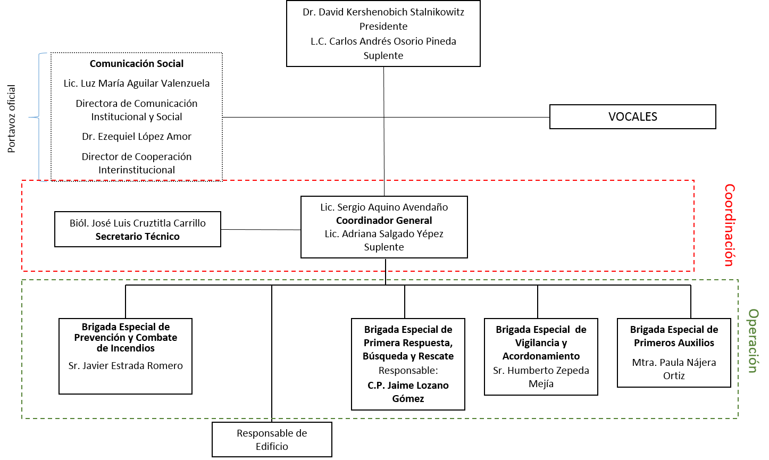

Los Jefes de edificio y piso se enlistan a continuación.

|  |  |
| --- | --- |
| Edificio | Jefe de edificio |
| 1. BIOTERIO | Mariela Guadalupe Contreras Escamilla |
| 2. TOMA DE MUESTRAS | Quim. Carolina Rodríguez Padilla |
| 3. ALMACÉN GENERAL | Lic. Raquel López Juárez |
| 4. ADMINISTRACIÓN/ ESCUELA DE ENFERMERÍA | Lic. Sergio Aquino Avendaño |
| 5. INMUNOLOGÍA Y REUMATOLOGÍA, BIOQUÍMICA Y GENÉTICA | Dra. Marina Rull Gabayet. |
| 6. NEFROLOGÍA, CIRUGÍA EXPERIMENTAL, NEUROLOGÍA Y COMUNICACIÓN Y VINCULACIÓN. | Dr. José Ricardo Correa Rotter |
| 7. GASTROENTEROLOGÍA, HEMATO ONCOLOGÍA | Dr. Luis Federico Uscanga Domínguez |
| 8. INFECTOLOGÍA, MEDICINA NUCLEAR, ENDOCRINOLOGÍA Y METABIOLISMO MINERAL, BIOLOGÍA DE LA REPRODUCCIÓN Y UNIDAD CADI. | Dr. Juan Sierra Madero |
| 9. HOSPITALIZACIÓN | Dr. Alfonso Gulias Herrero |
| 10. URGENCIAS | Dr. José Guillermo Domínguez Cherit |
| 11. ENSEÑANZA, CAFETERÍA, BIBLIOTECA, RESIDENCIA MÉDICA, FARMACIA, AUDITORIO | Dr. Sergio Ponce De León Rosales |
| 12. DIRECCIÓN DE NUTRICIÓN | Dr. Héctor Bourges Rodríguez |
| 13. PLANTA PILOTO | Dra. Josefina Morales Guerrero |
| 14. ESTACIONAMIENTO 2 |  |
| 15. ALMACENAMIENTO TEMPORAL DE RESIDUOS | Biól. Abdala Rodríguez Assad |
| 16. AUDITORIO PIRÁMIDE JORGE ELÍAS DIB |  |

|  |  |
| --- | --- |
| Edificio | Jefe de edificio |
| 17. MANTENIMIENTO y CONSERVACIÓN Y CONSTRUCCIÓN | C.P. Jaime Lozano Gómez |
| 18. IMPRENTA Y CARPINTERÍA | Sr. Mario Mora Villaseñor/  Sr. Julián Cedillo Rendón |
| 19. CEDDEM | Dra. Delia Borunda Nava |
| 20. AULA DE RADIO-ONCOLOGÍA |  |
| 21. UNIDAD DEL PACIENTE AMBULATORIO | Dra. Alicia Frenk Mora |
| 22. RADIO-ONCOLOGÍA | Dra. Christian Haydee Flores Balcázar |

Adicionalmente, se contará con Brigadas Internas, las cuales están conformadas por personal de las áreas que integran la Institución. Las Brigadas Internas definidas son:

* Brigada de Evacuación.
* Brigada Interna de Comunicación.
* Brigada Interna de Primeros Auxilios
* Brigada Interna de Prevención y Combate de Incendios

**Funciones de la Unidad Interna de Protección Civil.**

a) Participar en la elaboración o actualización del Programa Interno.

b) Participar en la difusión de información en materia de Protección Civil en todas las áreas del inmueble.

c) Realizar recorridos por todas las áreas para detectar riesgos, proponer fecha para corregirlos y verificar que se lleve a cabo en el tiempo estipulado.

d) Participar en la capacitación y simulacros que sean necesarios y/o programados.

e) Revisar que el equipo y la señalización se encuentren en buenas condiciones y en el lugar adecuado.

f) Informar de inmediato a quien corresponda cuando se detecte alguna situación de riesgo y vigilar que sea corregida.

g) Coordinar todas las acciones previstas en el antes, durante y después de una emergencia.

h) Coordinar que se lleven a cabo las acciones adecuadas en caso de emergencia por el personal y visitantes del inmueble.

i) Realizar reuniones periódicas para dar seguimiento y retroalimentación de las acciones de Protección Civil que se lleven a cabo en el inmueble.

**Funciones del Presidente**

1. Nombrar a los integrantes de la Unidad Interna de Protección Civil.
2. Vigilar el cumplimiento de la normatividad vigente en la materia
3. Garantizar la realización de los planes y programas definidos para protección civil
4. Instruir a quien corresponda para el otorgamiento de los recursos necesarios para el cumplimiento de los planes y programas establecidos para la UIPC.
5. Presidir las reuniones de la Unidad Interna de Protección Civil.
6. Solicitar a los demás integrantes de la UIPC los avances del Programa Interno de Protección Civil.
7. Evaluar los resultados de la aplicación de los subprogramas de mantenimiento, capacitación y todos los relacionados a protección civil dentro de las instalaciones.
8. Garantizar el cumplimiento de los lineamientos que rijan el funcionamiento de la Unidad Interna de Protección Civil (UIPC) y de la normatividad que aplique.
9. Autorizar las medidas resolutivas que planteé la UIPC, que eviten casos similares futuros.
10. Vigilar la coordinación entre los diferentes servicios del Instituto y con los demás Comités.
11. Autorizar las convocatorias y órdenes del día de las reuniones ordinarias y extraordinarias.
12. Solicitar la celebración de sesiones extraordinarias.
13. Someter a consideración de los integrantes la UIPC los asuntos relativos a protección civil y en su caso emitir voto de calidad cuando así se requiera.
14. Promover y vigilar el cumplimiento de las acciones acordadas en las sesiones de la UIPC de conformidad con la normatividad vigente y plazos establecidos y actividades asignadas.
15. En caso de una emergencia dirigirse al Centro de Mando previamente definido.
16. Coordinar a la UIPC en su conjunto en caso de un alto riesgo, emergencia, siniestro o desastre.
17. Recibir y coordinar conjuntamente con el Coordinador General las acciones de emergencia y auxilio.
18. Llevar a cabo todas aquellas funciones que sean afines a su cargo.
19. Evaluar, apoyado con información proporcionada por el Coordinador General, sobre la situación prevaleciente en una emergencia y si es necesaria, determinar la evacuación del inmueble.
20. Después de una emergencia, realizar reuniones extraordinarias para evaluar la situación y tomar las decisiones pertinentes para el restablecimiento de las actividades normales.

**Funciones del Presidente Suplente.**

Apoyar al Presidente en el seguimiento de las acciones y subprogramas relacionados a protección civil.

Sustituir al Presidente Titular en caso necesario durante la ocurrencia de un siniestro o desastre.

Vigilar el cumplimiento de la normatividad vigente en la materia.

Supervisar la realización de los planes y programas definidos para protección civil.

Vigilar el otorgamiento de los recursos necesarios para el cumplimiento de los planes y programas establecidos para la UIPC.

Estar presente en todo simulacro a fin de coordinar y evaluar el desarrollo del mismo.

En caso de una emergencia dirigirse al Centro de Mando previamente definido y apoyar en la coordinación de las actividades de la UIPC.

**Funciones del Coordinador General y Suplente**

1. Proponer al Presidente de la UIPC los asuntos a tratar y las estrategias para corregir las desviaciones detectadas.
2. Coordinar los trabajos generales de la UIPC y presentar una evaluación de las acciones desarrolladas por las comisiones o subgrupos de trabajo que son coordinados por los vocales.
3. Actualizar el catálogo de las instituciones de salud y de Asistencia Social para apoyo en situaciones de contingencia.
4. Informar al Presidente de la UIPC cuando exista el riesgo de que ocurra un evento de riesgo para proceder a la aplicación de un plan de contingencias.
5. Participar activamente en la coordinación y aplicación del programa de atención hospitalaria en casos de desastre, durante simulacros y situaciones de contingencia.
6. Integrar el inventario y el mapa de riesgos del Instituto.
7. Analizar e implementar medidas de reducción de vulnerabilidad en función de los recursos disponibles, iniciando por los inmuebles del Instituto priorizados.
8. Definir indicadores para efectuar la evaluación del óptimo desempeño de los programas de la UIPC alineados a los resultados del Taller de Planeación Estratégica.
9. Atender las inspecciones efectuadas por las autoridades competentes en materia de atención de emergencias de accidentes mayores.
10. Coordinar las investigaciones de los accidentes mayores para determinar cuáles fueron las causas que dieron origen al siniestro, con la finalidad de proponer medidas correctivas y vigilar su implementación.
11. Gestionar presupuesto para que las acciones de Protección Civil se lleven a cabo en el inmueble.
12. Dictar las acciones preventivas a seguir, para evitar la ocurrencia de una situación de alto riesgo.
13. Evaluar la situación prevaleciente y decidir si es necesario evacuar y/o realizar un repliegue en el edificio.
14. Pedir el informe al jefe de edificio, piso o área, así como a los jefes de brigada sobre la situación del edificio o de las personas.
15. Realizar un informe periódico de las condiciones del inmueble.
16. Pedir al jefe de la Brigada Especial de Primera Respuesta, Búsqueda y Rescate los avances del programa de mantenimiento.
17. Pedir avances de capacitación de las brigadas, fomentando programas permanentes de capacitación en materia de protección civil.
18. Organizar las sesiones periódicas de la Unidad Interna.
19. Evaluar los resultados de las aplicaciones de los programas de atención en conjunto con el resto de la Unidad.
20. Estar al pendiente de las campañas de sensibilización al personal para la realización de simulacros.
21. Vigilar que se lleve a cabo la difusión de las acciones de Protección Civil.
22. Estar presente en todo simulacro a fin de coordinar y evaluar el desarrollo del mismo.
23. Coordinar a la Unidad Interna de Protección Civil en su conjunto, en caso de un alto riesgo, emergencia, siniestro o desastre.
24. Después de una emergencia, realizará una reunión extraordinaria para evaluar la situación y tomar las decisiones pertinentes para el restablecimiento de las actividades normales.
25. Proceder a dispersar en orden al personal en caso de que el inmueble quede dañado, dando indicaciones de como podrán estar enlazados para la continuación de las labores.
26. Recibir el informe de heridos, desaparecidos y muertos, para que la brigada de comunicación les informe a los familiares y lleve el seguimiento hasta el fin de la emergencia o desastre.

**Secretario Técnico**

1. Convocar a los miembros de la UIPC para las reuniones ordinarias y extraordinarias.
2. Integrar y mantener actualizado el archivo documental relacionado con las actividades de la UIPC.
3. Elaborar las minutas derivadas de las sesiones que lleve a cabo la UIPC.
4. Vigilar la ejecución de simulacros y presentar informe con evaluación de los mismos.
5. Verificar que el personal que participa en los simulacros se encuentre capacitado para realizar las funciones que desarrolla en estos eventos.
6. Mantener actualizado el inventario del equipo de soporte general del establecimiento y del equipo y mobiliario médico del hospital que sea indispensable o que represente un riesgo para los usuarios en caso de desastre.
7. Preparar los informes correspondientes de los siniestros o desastres ocurridos en el Instituto para las autoridades competentes de acuerdo a la normatividad que aplique.
8. Documentar y sistematizar bajo protocolos las experiencias adquiridas de simulacros e investigaciones de accidentes reales.
9. Proponer al Presidente y Coordinador General el plan de trabajo anual para la Unidad Interna de Protección Civil que respondan a los requerimientos marcados en la normatividad vigente.
10. Apoyar al Coordinador General en la observancia de las Normas Oficiales Mexicanas vinculadas a protección civil.
11. Informar al Coordinador General de los incumplimientos a la normatividad detectados durante los recorridos ordinarios y extraordinarios que le hayan sido reportados por las Brigadas Especiales de Emergencia.
12. Colaborar con tareas de instrucción cuando así sea requerido.
13. Vigilar que la recarga y mantenimiento de extintores se haga con la periodicidad necesaria.
14. Realizar inventarios de equipos de control de incendios y solicitar las medidas específicas para las áreas que así lo requieran.
15. Coordinar la realización de simulacros en las áreas definidas en el plan de trabajo anual.
16. En caso de emergencia dirigirse al Centro de Mando.
17. Atender las inspecciones efectuadas por las autoridades competentes en materia de atención de emergencias.
18. Coordinar los trabajos generales de las brigadas de emergencia y presentar al Presidente un informe anual en el que se incluya una evaluación de las acciones desarrolladas.
19. Informar al Coordinador General cuando exista el riesgo de que ocurra un evento potencialmente peligroso para proceder a la aplicación de un plan de contingencias.
20. Apoyar a la aplicación del Programa de Atención Hospitalaria en casos de desastre, durante simulacros y situaciones de contingencia.
21. Integrar el inventario y el mapa de riesgos del Instituto.
22. Analizar e implementar medidas de reducción de vulnerabilidad en función de los recursos disponibles, iniciando por los inmuebles del Instituto priorizados.

**Vocales**

1. Asistir a las reuniones de la Unidad Interna de Protección Civil a las que sean convocados.
2. Analizar los documentos y actividades de la Unidad Interna de Protección Civil.
3. Proponer a la UIPC las acciones y actividades que considere necesarias para la disminución de riesgos en las áreas.
4. Asesorar al Presidente y Coordinador General y emitir su opinión en el ámbito de sus competencias durante la ocurrencia de una emergencia o desastre.
5. Vigilar que exista un directorio y un programa de atención médica en caso de desastres en cada área del hospital y a disposición del personal en todos los turnos.
6. Verificar que existan señalamientos de zonas de seguridad y rutas de evacuación.
7. Participar activamente en la planeación, ejecución y evaluación de ejercicios de simulacro por diferentes causas.
8. Exponer las observaciones y desviaciones a los planes de emergencia que detecten durante la realización de simulacros.
9. Informar al personal del Instituto los resultados obtenidos con su participación.
10. Elaborar los informes que solicite la UIPC sobre los eventos de riesgo ocurridos y su prevención.
11. Contar con los elementos necesarios para el correcto funcionamiento de la UIPC ante situaciones de contingencia.
12. Apoyar la elaboración de un directorio de unidades de salud que puedan participar en diversas tareas mientras dura la situación de emergencia.
13. Establecer las necesidades de equipamiento y suministros médicos, así como el apoyo logístico necesario en cada plan de contingencia para cada uno de los inmuebles del Instituto.

## Funciones de Comunicación y Educación Social

Durante una emergencia:

1. Dirigirse al Centro de Mando para recibir la información proveniente de todas las áreas.
2. Conocer el Programa Interno de Protección Civil para identificar la forma de organización de la Unidad Interna así como las responsabilidades de cada uno de los integrantes de ésta.
3. Ser portavoz de la información oficial ante los medios de comunicación en caso necesario.
4. Confirmar la información enviada por los brigadistas de comunicación, los responsables de área y/o los responsables operativos.
5. Mantener contacto permanente en caso de una emergencia con los jefes de las Brigadas Especiales para obtener los datos de primera mano.
6. Vigilar que la información se maneje con datos fidedignos, de forma oficial y evitando la difusión de informes sin comprobar.
7. Apoyar al Presidente y a los Coordinadores Operativo y Médico con la información que permita la toma de decisiones.
8. Emitir boletines escritos supervisados por el Presidente y los Coordinadores Operativo y Médico.

En condiciones normales de operación:

1. Apoyar al Coordinador General en el diseño y promoción de cursos de capacitación a los integrantes de las brigadas.
2. Elaborar programas educativos para el personal que labora en el Instituto para crear conciencia de la importancia que tiene para el mismo las medidas de seguridad y emergencia contempladas en el Programa Interno de Protección Civil.
3. Evaluar el avance y la eficacia de la capacitación en materia de protección civil dentro del Instituto.

**Jefe de Edificio**.

1. Mantener contacto de forma regular con el Coordinador General de la UIPC.
2. Solicitar el apoyo de la Unidad Interna en la elaboración de sus programas de capacitación y de emergencias así como el seguimiento a las actividades programadas en su edificio.
3. Identificar los riesgos internos y externos a los que está expuesto su edificio.
4. Contar con los croquis o planos del inmueble necesarios para identificar la ubicación y características del mismo.
5. Identificar los escenarios probables en caso de emergencia para la elaboración de las hipótesis de los simulacros con el apoyo de los Brigadistas Generales e Internos.
6. Vigilar la colocación de la señalización de Protección Civil en todo el inmueble.
7. Acudir al Centro de Mando de la UIPC durante el desarrollo de los simulacros de su edificio o en caso de emergencia, siniestro o desastre.
8. Coordinar a los responsables de área en las zonas de menor riesgo externo durante una evacuación para la obtención de información proveniente de los brigadistas de comunicación.
9. En caso de emergencia dirigirse a la Zona de Menor Riesgo Externo correspondiente para organizar desde ese punto las tareas de evaluación de la emergencia.
10. Evaluar en coordinación con los responsables de área los resultados de los simulacros y detectar las desviaciones y ajustes necesarios al plan original de repliegue o evacuación
11. Evaluar el desempeño de los brigadistas en los ejercicios de simulación.
12. Supervisar que los simulacros se desarrollen conforme a la hipótesis.
13. Elaborar el informe de los simulacros que se lleven a cabo.
14. Mantener la comunicación constante con los jefes de piso.
15. Recabar las opiniones y comentarios de los responsables de área respecto a los ejercicios realizados así como las sugerencias hechas por el personal y turnar éstos al Coordinador General.

10.-**Jefe de Piso o Área.**

1. Mantener contacto de forma regular con el Coordinador Operativo de la UIPC.
2. Colaborar con los brigadistas en la identificación de riesgos dentro del área de trabajo.
3. Contar con los croquis del área necesarios para identificar las características del mismo.
4. Solicitar la colocación de la señalización de protección civil en su área y vigilar que ésta se encuentre en buen estado.
5. Identificar conjuntamente con las brigadas especiales e internas las Zonas de Menor Riesgo Internas dentro de edificio, así como la distribución de los equipos de emergencia.
6. Sugerir los escenarios de simulacros de acuerdo a los riesgos potenciales detectados dentro del área durante el análisis de riesgos y a las características de las actividades y tipo de personas que asisten a las áreas que lo componen. Participar en las actividades de planeación, capacitación y organización de simulacros.
7. Evaluar los resultados de los simulacros en coordinación con las brigadas internas de emergencia y detectar las desviaciones y ajustes necesarios al plan original de repliegue o evacuación.
8. Elaborar el informe relativo al simulacro con base en el reporte de los brigadistas internos, brigadistas generales, personal en general y evaluadores si es el caso.
9. Mantener un archivo de las actividades en materia de protección civil y turnar en su caso, copia de éstas al Coordinador Operativo de la UIPC y al Jefe de edificio correspondiente.
10. Designar al personal que integra las brigadas de comunicación, evacuación, primeros auxilios y de combate de incendios del área a su cargo.
11. Dar las facilidades necesarias para que los integrantes de las brigadas reciban la capacitación necesaria para el buen desempeño de sus funciones.
12. Gestionar ante las autoridades correspondientes la adquisición de las herramientas y equipos para atención de emergencias requeridos por los brigadistas.
13. Supervisar permanentemente que las instalaciones se mantengan en orden y en buen estado.
14. Contar con un directorio de la UIPC y de los procedimientos de comunicación de la misma.
15. Elaborar y mantener actualizados directorios del personal que labora en su área.
16. Solicitar a los brigadistas internos la elaboración del programa específico de protección civil.
17. En caso de una emergencia coordinar y apoyar las tareas de los brigadistas.
18. En caso de una emergencia realizar la evaluación inicial de la situación
19. Sugerir las modificaciones que considere pertinentes en los planes de emergencia basadas en evidencias detectadas durante los simulacros.
20. Mantener comunicación constante con el resto de los responsables de área de su edificio.
21. Promover una cultura de protección civil con énfasis en la prevención dentro de su área de responsabilidad.
22. Establecer por escrito las políticas de actuación en caso de una emergencia por parte del personal a su cargo, tanto en caso de un simulacro como en caso de una contingencia real con la finalidad de definir las responsabilidades y limitaciones del área al momento del evento.
23. Coordinar el repliegue o el desalojo de su área de acuerdo a lo indicado por el plan de emergencias del área.
24. En caso de emergencia dirigirse a la Zona de Menor Riesgo Externa correspondiente para coordinar las tareas de los brigadistas internos.
25. Asegurar que las salidas de emergencia se encuentren en buen estado y libres de obstáculos informando de cualquier problema al Departamento de Mantenimiento con la finalidad que el problema sea solucionado a la brevedad.
26. En caso de emergencia, mantener la calma de brigadistas y habitantes a través de señales, altavoces, o intercomunicación.
27. Cuando sea necesario, dar la señal de evacuación a los brigadistas para conducir al personal, por las rutas de evacuación hasta la zona de menor riesgo ya sea interna o externa.
28. Verificar el total desalojo de su área
29. Revisar la lista de presentes en la Zona de Menor Riesgo ya sea externa o interna, reportando al Coordinador General los ausentes y las causas si las conoce.
30. Realizar la evaluación inicial de la situación en caso de una emergencia.
31. Comunicarse con el jefe de edificio y/o con las brigadas de emergencia interna o especial si así lo considera necesario.
32. Coordinar conjuntamente con los responsables del área y jefes de edificio la operación de las brigadas internas de emergencia.
33. Apoyar a las Brigadas de Comunicación en el levantamiento del censo de personas dentro del piso incluyendo una estimación de la población flotante.
34. Conocer el plan de evacuación del edificio incluyendo las salidas alternas.
35. Mantener el orden de las personas evacuadas en la zona de menor riesgo hasta que el peligro haya pasado o si así lo considera pertinente.
36. Evaluar conjuntamente con el jefe de edificio los ejercicios realizados durante simulacros para sugerir correcciones y modificaciones a los planes.
37. Verificación y seguimiento de las actividades desarrolladas por los brigadistas internos.
38. Elaborar un informe en el que se resuman las desviaciones respecto a los planes de emergencia originales, las debilidades y fortalezas detectadas durante el ejercicio.
39. Contar con una copia del listado de personal que elabore la Brigada de Comunicación.
40. Coordinarse con los responsables de las áreas circunvecinas, así como con los jefes de edificio y piso en las labores de evacuación.
41. Supervisar que los brigadistas internos realicen inspecciones periódicas a las salidas de emergencia, rutas de evacuación, extintores y requerirles informes por escrito de las incidencias detectadas durante los mismos.
42. Enviar las órdenes de trabajo correspondientes para la corrección de anomalías en señalización, extintores, salidas de emergencia detectadas por los brigadistas Internos.
43. Solicitar capacitación de los brigadistas internos.
44. Supervisar a los brigadistas en la actualización de equipos de emergencia y, en su caso, apoyarlos.

**Sección II.- Análisis general de vulnerabilidad**.

1.- **Localización del Inmueble.**

El Instituto Nacional de Ciencias Médicas y Nutrición Salvador Zubirán se localiza en el número 15 de la Calle Vasco de Quiroga, en la colonia Belisario Domínguez Sección XVI en el área conocida como Zona de Hospitales de la Delegación Tlalpan, C.P. 14080 en la Ciudad de México.

Al noreste limita con la calle Martín de la Cruz; al suroeste con la Avenida San Fernando; al sureste con Viaducto Tlalpan y al noroeste con la Calle Vasco de Quiroga.

La localización del Instituto se identifica en el plano adjunto en el cual se presenta la ubicación de instalaciones estratégicas y en la tabla se presentan las distancias aproximadas de cada una de ellas respecto al mismo.

|  |  |  |  |
| --- | --- | --- | --- |
| No. | Instalación estratégica | Distancia aproximada (metros) | Ubicación |
| 1 | Hospital Psiquiátrico Infantil Dr. Juan N. Navarro | 100 | Av. San Fernando, entre calle Casino Casahonda y Vasco de Quiroga. |
| 2 | Instituto Nacional de Cancerología. | 200 | Av. San Fernando, Entre calle Casino Casahonda y Calz. de Tlalpan. |
| 3 | Hospital Psiquiátrico Fray Bernardino Álvarez | 300 | Calle Niño Jesús, entre Av. San Fernando y Calle Hidalgo. |
| 4 | Instituto Nacional de Cardiología Ignacio Chávez | 250 | Calle Juan Badiano; entre Viaducto Tlalpan y Vasco de Quiroga. |
| 5 | Central de bomberos de Tlalpan. | 250 | Av. San Fernando y Viaducto Tlalpan. |
| 6 | Estación de Seguridad Pública | 250 | Av. San Fernando y Viaducto Tlalpan. |
| 7 | Hospital General Dr. Manuel Gea González | 400 | Calzada de Tlalpan entre Av. Sn. Fernando y Fray Pedro de Gante |
| 8 | Instituto Nacional de Enfermedades Respiratorias. | 450 | Calzada de Tlalpan, entre Av. Sn. Fernando y Fray Pedro de Gante |
| 9 | Gasolinera | 350 | Esquina Av. San Fernando y Calzada de Tlalpan. |
| 10 | Instituto Nacional Electoral | 500 | Entre Viaducto Tlalpan y Periférico |

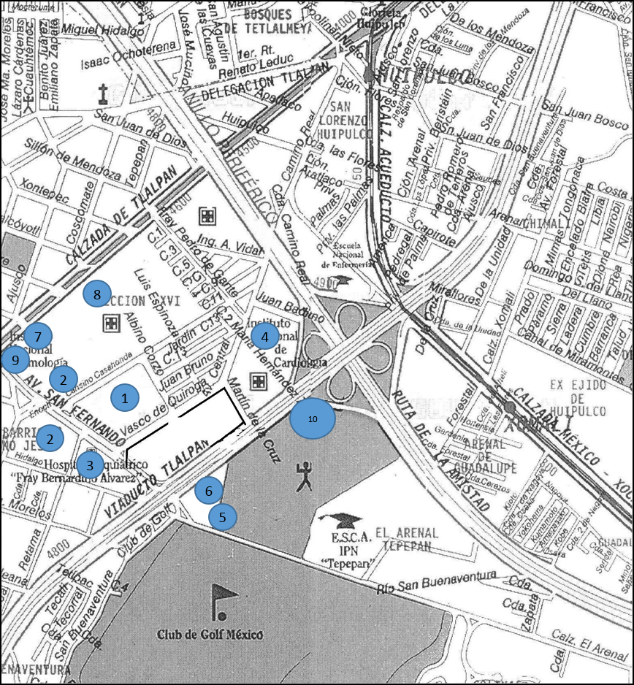

2.- **Descripción del inmueble**

Identificar y describir cada una de las áreas existentes en el inmueble, (áreas de trabajo, baños, escaleras, cocinetas etc.) censo de población, tanto fija como visitante, áreas de almacén, carga y descarga, accesos y bodegas.

La señalización de las diversas áreas de la empresa, industria o establecimiento se mostrarán gráficamente en croquis legibles, en los cuales se ubicarán los riesgos internos y externos a los que se encuentra expuesto.

Se especificará la superficie total del predio, superficie construida y libre y mencionar cuantos niveles conforman el inmueble y describir si lo habitan total o parciamente, anexando todas las especificaciones del inmueble para conocer las características de éste y empezar a determinar los riesgos inherentes a la situación que se presenten.

**2.2 Descripción del Inmueble**

Superficie del terreno: 45, 599.66 m2

Superficie de la construcción: 97,067.25 m2.

Año de construcción: 1970

Año de modificación: EN CONSTANTE AMPLIACIÓN. Última ampliación: Edificio de Radio-oncología

Número de Niveles: En el siguiente cuadro se presenta los rasgos característicos de cada edificio y en el ANEXO II se pueden revisar los planos de los diferentes edificios que integran el Instituto.

CARACTERÍSTICAS OPERATIVAS DE LOS EDIFICIOS DEL INSTITUTO NACIONAL DE CIENCIAS MÉDICAS Y NUTRICIÓN SALVADOR ZUBIRÁN

|  |  |  |  |  |  |  |  |  |  |
| --- | --- | --- | --- | --- | --- | --- | --- | --- | --- |
| Clave | Denominación | Número de niveles | Actividades en orden de importancia | Número de accesos | Escaleras/  Salidas de emergencia(1) | Población (2) | Población Flotante (personas(2) | Baños | Observaciones |
| 1 | Unidad Experimental y Bioterio | 3 | Investigación  Docencia | 2 | 2 | 100 | 50 | 1 por nivel |  |
| 2 | Laboratorio y Toma de Muestras | 2 | Atención a pacientes (Rutina) | 4  (2 por nivel) | 1 (toma de muestras) | 20 | 800 | 1 por nivel | Se incluye Toma de Muestras, Medicina Transfusional (Banco de sangre) y preconsulta. |
| 3 | Almacén General | 1 | Actividades administrativas | 1 | 1 | 15 | 30 | 1 | Área de descarga de mercancías para su almacenamiento en este edificio. |
| 4 | Administración y Escuela de Enfermería | 2 | Actividades administrativas y de docencia | 1 en la Adminis-tración y 1 en la Escuela | 2 | 150 | 50 | 1 por nivel para personal; 5 particulares en planta baja y 3 en planta alta | Se evalúa la posibilidad de abrir dos salidas de emergencia |
| 5 | Inmunología y Reumatología, Genética, Bioquímica. | 3 | Investigación  Docencia  Atención | 1 por nivel | 1 salida P.B del depto. de Inmunología. | 80 | 20 | 1 por nivel | El edificio incluye los departamentos de Bioquímica (1er piso) y Genética (2° piso) y el anexo de inmunología en la P.B. |

CARACTERÍSTICAS OPERATIVAS DE LOS EDIFICIOS DEL INSTITUTO NACIONAL DE CIENCIAS MÉDICAS Y NUTRICIÓN SALVADOR ZUBIRÁN (Continuación)

|  |  |  |  |  |  |  |  |  |  |
| --- | --- | --- | --- | --- | --- | --- | --- | --- | --- |
| Clave | Denominación | Número de niveles | Actividades en orden de importancia | Número de accesos | Escaleras/  Salidas de emergencia(1) | Población (2) | Población Flotante (personas(2) | Baños | Observaciones |
| 6 | Cirugía Experimental y Transplantes, Nefrología, Educación para la Salud, Neurología | 3 | Investigación  Docencia  Atención | 1 por nivel | 2 salidas por nivel excepto en Educación para la Salud y Neurología donde es 1. | 80 | 30 | 1 |  |
| 7 | Gastroenterología y Hemato- oncología | 3 | Investigación Docencia  Atención | 1 por nivel | NO | 100 | 40 | 1 por nivel |  |
| 8 | Medicina Nuclear, Endocrinología, Metabolismo Mineral, Infectología, Biología de la Reproducción, Unidad CADI | 3 | Investigación  Docencia  Atención, Administrativas | 2 por nivel | 2 excepto Diabetes y Metabolismo mineral que solo cuenta con 1 acceso. | 100 | 40 | 1 por nivel |  |
| 9 | Hospitalización | 6 | Atención, Docencia | 1 | 3 | 500 | 800 | 2 por nivel | Se consideran solo baños generales. En todos los pisos hay una cocineta. |

CARACTERÍSTICAS OPERATIVAS DE LOS EDIFICIOS DEL INSTITUTO NACIONAL DE CIENCIAS MÉDICAS Y NUTRICIÓN SALVADOR ZUBIRÁN (Continuación)

|  |  |  |  |  |  |  |  |  |  |
| --- | --- | --- | --- | --- | --- | --- | --- | --- | --- |
| Clave | Denominación | Número de niveles | Actividades en orden de importancia | Número de accesos | Escaleras/  Salidas de emergencia(1) | Población (2) | Población Flotante (2) | Baños | Observaciones |
| 11 | Auditorio, Cafetería, Biblioteca, Residencia Médica, Farmacia | 2 | Docencia, Servicio, hospedaje | 1 | 2 en el Auditorio | 100 | 500 | 2 por nivel en cada uno de los edificios. | Se incluyen en un solo plano diferentes construcciones debido a que forman parte de un conjunto interconectado. |
| 12 | Dirección de Nutrición | 3 | Investigación  Docencia | 1 | 1 | 100 | 30 | 2 | Se incluyen los departamentos de Nutrición Animal, Fisiología de la Nutrición, Nutrición de Comunidad, Vigilancia epidemiológica y Ciencia y tecnología de los Alimentos los cuales comparten algunos laboratorios, |
| 13 | Planta piloto | 2 | Investigación  Docencia  Rutna | 2 | 1 | 15 | 5 | No | Este edificio es utilizado básicamente por el Departamento de Ciencia y Tecnología de los Alimentos. |
| 14 | Estacionamiento 2 | 9 | Estacionamiento de vehículos | 1 | 2 | 8 | 100 | 0 | Como población permanente se contabiliza a los vigilantes y personas que se encargan de acomodar los vehículos.  La población flotante varía pero su circulación es rápida ya que no permanecen en el área más de 15 minutos y la mayor parte de localiza durante las horas de entrada y salida. |

CARACTERÍSTICAS OPERATIVAS DE LOS EDIFICIOS DEL INSTITUTO NACIONAL DE CIENCIAS MÉDICAS Y NUTRICIÓN SALVADOR ZUBIRÁN (Continuación)

|  |  |  |  |  |  |  |  |  |  |
| --- | --- | --- | --- | --- | --- | --- | --- | --- | --- |
| Clave | Denominación | Número de niveles | Actividades en orden de importancia | Número de accesos | Escaleras/  Salidas de emergencia(1) | Población (2) | Población Flotante (2) | Baños | Observaciones |
| 15 | Almacén de Residuos | 2 | Almacenamiento de residuos químicos, especiales y biológicos | 1 | 0 | 1 | 4 |  | Almacenamiento temporal de residuos para su disposición final. |
| 17 | Ingeniería Biomédica y Mantenimiento | 1 | Mantenimiento y administrativa. | 1 | 0 |  | 30 | 1 |  |
| 18 | Sindicato, CEDDEM. | 2 | Docencia  Administrativas | 1 | 0 | 15 | 30 | 1 |  |
| 20 | Aula de Radiología | 1 | Docencia | 1 | 1 | 1 | 150 | 1 | Se considera como población flotante el número de personas máximo que puede encontrarse durante un evento. |
| 21 | Unidad del Paciente Ambulatorio | 8 | Consulta Externa | 2 | 2 | --- | --- | --- | El edificio se encuentra ocupado solamente en planta baja, primero, segundo y una parte del cuarto pisos. El resto no está aún en operación. |
| 22 | Radio-oncología | 3 | Investigación  Atención | 2 | 2 | 50 | 50 | 1 por nivel |  |

(1) Se toma como salida de emergencia los mismos accesos con que cuenta el edificio ya que en caso de emergencia son las salidas alternas para el personal.

(2)Estos datos son aproximados. Debido a la variabilidad del número de personas que pueden encontrarse en cada área se tomó un dato promedio.

A continuación se especifica el área de cada uno de los edificios.

NÚMERO DE NIVELES POR EDIFICIO. SUPERFICIE DEL TERRENO Y SUPERFICIE CONSTRUIDA

|  |  |  |  |  |
| --- | --- | --- | --- | --- |
| Clave | Denominación | Número de niveles | Superficie del terreno (m2) | Superficie Construida (m2) |
| 1 | Unidad Experimental y Bioterio | 3 | 1, 012.09 | 2, 780.13 |
| 2 | Laboratorio y Toma de Muestras | 2 | 1, 005.98 | 2,161.45 |
| 3 | Almacén General | 1 | 686.51 | 739.36 |
| 4 | Administración y Escuela de Enfermería | 2 | 1, 813.67 | 2, 848. 30 |
| 5 | Inmunología y Reumatología, Genética, Bioquímica. | 3 | 842.22 | 1, 748.95 |
| 6 | Cirugía Experimental y Transplantes, Nefrología, Educación para la Salud, Neurología, | 3 | 694.30 | 2, 036.38 |
| 7 | Gastroenterología y Hemato- oncología | 3 | 703.64 | 1, 868.38 |
| 8 | Medicina Nuclear, Endocrinología, Metabolismo Mineral, Infectología, Biología de la Reproducción, Unidad CADI | 3 | 1, 236.79 | 3, 496.05 |
| 9 | Hospitalización (pisos 1 al 4). Sótano (lavandería, Cocina, Comedor Central, Patología). PB. Dirección General, Trabajo Social, Radiología, Quirófanos, Estancia Corta, Terapia Intensiva, CEYE. | 5 | 6, 393.52 | 20, 395.97 |
| 9’ | Urgencias | 2 | 2, 592, 26 | 3, 779.7 |
| 10 | Sala de espera, Unidad de Enlace, Centro de Información Documental Institucional. | 1 | 261.32 | 260.43 |
| 11 | Residencia Médica, Biblioteca, cafetería, Dirección de Enseñanza, Auditorio principal. | 4 | 2, 359.27 | 4, 794. 37 |

NÚMERO DE NIVELES POR EDIFICIO. SUPERFICIE DEL TERRENO Y SUPERFICIE CONSTRUIDA (Continuación)

|  |  |  |  |  |
| --- | --- | --- | --- | --- |
| Clave | Denominación | Número de niveles | Superficie del terreno (m2) | Superficie Construida (m2) |
| 12 | Dirección de Nutrición | 3 | 823.03 | 2, 355.16 |
| 13 | Planta piloto | 2 | 698-98 | 802.61 |
| 14 | Estacionamiento 2 | 9 | 2,538.34 | 12, 135. 13 |
| 15 | Almacén de residuos | 2 | 170.65 | 183.17 |
| 16 | Aula Pirámide Dr. Jorge Elías Dib | 1 | 138.38 | 155.25 |
| 17 | Departamento de Mantenimiento y Departamento de Conservación y Construcción. | 1 | 214.52 | 168.82 |
| 18 | Carpintería e Imprenta | 1 | 235.29 | 246.38 |
| 19 | Centro de Desarrollo de Destrezas Médicas (CEDDEM), Oficinas sindicales, Departamento de Reacción Hospitalaria para Desastres (Se incluye acceso). | 2 | 283.10 | 470.03 |
| 20 | Auditorio de Radiología e Imagen Dr. Adan Pitol | 1 | 207.8 | 179.78 |
| 21 | Unidad del Paciente Ambulatorio (UPA) | 14 | 916.05 | 15, 890.37 |
| 22 | Control de Vigilancia y subestación | 1 | 235.13 | 235.13 |
| 23 | Sala de espera, voluntariado, Cafetería y Acceso de personal. | 1 nivel y mezzanine | 569.57 | 704.80 |
| 24 | Planta de energía | 1 | 70.04 | 70.04 |
| 25 | Radio-oncología | 6 | 665.80 | 4, 402.79 |
| 26 | Acelerador Lineal | 1 | 93.00 | 93.00 |

3.- **Fenómenos Perturbadores**.

Son el conjunto de acciones que pueden alterar el funcionamiento normal de los sistemas afectables y producir en ellos un estado de alto riesgo, siniestro o desastre; son de origen natural o antrópico.

Los Fenómenos Perturbadores se clasifican en: Fenómenos Naturales y Fenómenos Antropogénicos.

Se determinó que el Instituto se encuentra expuesto a los siguientes fenómenos en orden de importancia (del mayor al menor):

RIESGOS POR AGENTES PERTURBADORES, AGENTES AFECTABLES Y MECANISMOS REGULADORES POR ORDEN DE IMPORTANCIA.

|  |  |  |  |  |
| --- | --- | --- | --- | --- |
| Fenómeno perturbador | Grupo al que pertenece | Sistemas afectable | Agentes reguladores | OBSERVACIONES |
| Inundaciones | Hidrometeorológico | Interrupción de servicios (electricidad).  Equipo médico eléctrico y electrónico.  Atención a pacientes. | Programa de limpieza y desazolve de drenaje y cárcamos.  Mantenimiento preventivo de bombas de achique en edificio 2 Toma de Muestras.  Plantas de emergencia.  No break en computadoras y equipos de soporte a pacientes.  Colocación de película autoadherente en vidrios para reforzamiento de los mismos Estación de bomberos de Tlalpan |  |
| Contaminación atmosférica. | Sanitario-ecológico. | Personal, pacientes y familiares | Información de autoridades ambientales a través de medios de comunicación. | Básicamente se atienden las recomendaciones cuando existe contingencia ambiental en el Valle de México. |

RIESGOS POR AGENTES PERTURBADORES, AGENTES AFECTABLES Y MECANISMOS REGULADORES POR ORDEN DE IMPORTANCIA.

|  |  |  |  |  |
| --- | --- | --- | --- | --- |
| Fenómeno perturbador | Grupo al que pertenece | Sistemas afectable | Agentes reguladores | OBSERVACIONES |
| Incendio | Químico-tecnológico | Instalaciones eléctricas  Instalaciones de gas (natural y medicinal).  Personal, pacientes, familiares, visitantes. | Brigada Especial de Prevención y Combate de Incendios.  Capacitación en el manejo de extintores a todo el personal. (Personal capacitado en procedimientos de emergencia, manejo de extintores, repliegue, evacuación.)  Estación de bomberos de Tlalpan.  Programa de recarga y mantenimiento de Extintores  Detectores de humo y fuego en almacenes de materiales combustibles e inflamables. |  |
| Incendio | Químico-tecnológico | Edificio e Instalaciones de hospitalización  Edificio de Toma de muestras | Integración y organización de Brigadas de emergencia, Especiales e Internas.  Estación de bomberos de Tlalpan  Procedimientos de cierre de válvulas de gases (gas natural y oxígeno, principalmente). | Todas las áreas son capacitadas en el manejo de extintores y en los procedimientos de emergencia a seguir.  Las líneas de alimentación de oxígeno conectadas a servicios como terapia intensiva, estancia corta y urgencias solo pueden ser interrumpidas en casos extremos por estar acoplados a equipos de soporte de pacientes. |
| Explosión | Químico-tecnológico | Cuarto de máquinas  (Calderas) | Programa de mantenimiento preventivo anual.  Alternancia cada 6 meses en el uso de una de las dos calderas existentes.  Revisión diaria de funcionamiento de calderas. |  |

RIESGOS POR AGENTES PERTURBADORES, AGENTES AFECTABLES Y MECANISMOS REGULADORES POR ORDEN DE IMPORTANCIA.

|  |  |  |  |  |
| --- | --- | --- | --- | --- |
| Fenómeno perturbador | Grupo al que pertenece | Sistemas afectable | Agentes reguladores | OBSERVACIONES |
| Explosión | Químico-tecnológico | Tanque de oxígeno de  10, 000 L | Programa de mantenimiento preventivo  Confinamiento del tanque mediante aislamiento físico del resto de las instalaciones mediante portón que solo se abre cuando de recarga o da mantenimiento a tuberías.  Señalamientos de seguridad. |  |
| Explosión | Químico-tecnológico | Almacén de sustancias químicas | Instalación construida conforme a normas de seguridad.  Sistema de detección y contención de incendios automático  Señalamientos de seguridad. |  |
| Envenenamiento | Químico-tecnológico. | Personal. | Curso de atención de emergencias químicas para brigadistas Especiales.  Curso de seguridad e higiene en laboratorios. |  |
| Sismos | Geológico | Personal, edificios e instalaciones. | Sistema de Alerta Sísmica  Simulacros generales de evacuación por sismo.  Brigadas Especiales de Emergencia  Brigadas internas  Procedimiento de cierre de válvulas de gas en cuarto de máquinas. | La ubicación del Instituto en un terreno localizado en zona de transición entre pedregal (Pedregal de San Ángel) y zona lacustre (Xochimilco) sugiere un menor riesgo de derrumbes en el predio. |

RIESGOS POR AGENTES PERTURBADORES, AGENTES AFECTABLES Y MECANISMOS REGULADORES POR ORDEN DE IMPORTANCIA.

|  |  |  |  |  |
| --- | --- | --- | --- | --- |
| Fenómeno perturbador | Grupo al que pertenece | Sistemas afectable | Agentes reguladores | OBSERVACIONES |
| Sabotaje | Socioorganizativo | Instalaciones.  Personal, pacientes y familiares. | Procedimiento en caso de emergencia.  Organización de Brigadas Especiales e Internas. | Procedimiento específico relativo a aviso de bomba. |
| Epidemias | Sanitario-ecológico. | Personal, pacientes y familiares | Subdirección de Epidemiología Hospitalaria  Comité de Infecciones Nosocomiales.  Comité de Bioseguridad.  Comité Operativo de Emergencias Hospitalarias | El Instituto fue Centro Coordinador de la Secretaría de Salud durante la Epidemia de Influenza Ah1N1. |
| Vulcanismo (emisión de cenizas) | Geológico | Instalaciones (drenaje, aire acondicionado) | Información de autoridades a través de medios de comunicación.  Programa de desazolve y limpieza de drenajes. |  |

4.- **Riesgos Internos**

Además de la identificación de riesgos por medio de las listas de chequeo de la **Sección V** del *Cuestionario de Autodiagnóstico.- Autocalificación del riesgo* en el que básicamente se hace referencia a diferentes reacciones químicas que involucran reacciones potencialmente peligrosas, se identificaron los siguientes factores que representan un riesgo al personal, pacientes, familiares y visitantes del Instituto.

1. Dentro de los laboratorios se manejan sustancias peligrosas.
2. Las instalaciones y/o equipos utilizados en algunas áreas como el taller de mantenimiento y algunos laboratorios requieren un nivel de especialización en su manejo o por sí mismos implican un riesgo por funcionar bajo condiciones especiales de presión, alto voltaje o movimiento mecánico peligroso o recipientes sujetos a presión.
3. El diseño de espacios en algunas áreas es inadecuado y/o la distribución de las áreas no permite una evacuación rápida y segura.
4. La condición de los pacientes o la actividad desarrollada en el área dificultan las labores de repliegue o evacuación
5. La antigüedad de los edificios es variable por lo que algunos de ellos tienen un mayor número de años en operación.

Identificación de riesgos por tipo de actividad

Se puede identificar que los riesgos se distribuyen de la siguiente manera:

En los edificios de **investigación** los riesgos detectados (en orden de importancia) son:

|  |  |
| --- | --- |
| **Riesgo** | **Grupo** |
| 1. Incendio | Químico |
| 1. Envenenamiento | Químico |
| 1. Explosiones | Químico |
| 1. Sismos | Geológico |
| 1. Radiaciones | Físico |
| 1. Inundaciones | Hidrometeorológico |
| 1. Interrupción de servicios | Socioorganizativo |
| 1. Sabotaje | Socioorganizativo |

En el caso de los edificios de **atención a pacientes** donde la densidad de población es elevada (Toma de muestras, Hospitalización, Consulta Externa (Unidad del Paciente Ambulatorio) los riesgos, igualmente en orden de importancia son:

|  |  |
| --- | --- |
| **Riesgo** | **Grupo** |
| 1. Interrupción de servicios | Socioorganizativo. |
| 1. Incendio | Químico-tecnológico. |
| 1. Sismos | Geológico. |
| 1. Inundación (sótanos) | Hidrometeorológico. |
| 1. Sabotaje | Socioorganizativo. |
| 1. Explosiones | Químico |
| 1. Epidemias | Sanitario |
| 1. Contaminación | Sanitario |

5.- **Riesgos Externos**

En el siguiente cuadro se describen los establecimientos a los que se refiere la **Sección II** del cuestionario de autodiagnóstico, en un radio de 500 metros, así como las zonas de menor riesgo (explanadas, parques, estacionamientos), incluyendo aquellas que por experiencia se presuma pueden representar un riesgo potencial para el Instituto.

Asimismo, en el mapa se ubican las zonas de menor riesgo, rutas de evacuación, rutas de acceso de los servicios de emergencia, áreas de concentración para el personal, en caso de tener que desalojar el edificio, zonas para poder conseguir recursos tales como alimentación, agua o cualquier otra necesidad en caso de emergencia, además de los servicios hospitalarios más cercanos.

Los datos anteriores se ubicarán en un croquis que se deberá colocar en un lugar visible y público del inmueble para que cada persona que visite las instalaciones se ubique con facilidad.

RELACIÓN DE EMPRESAS O ESTABLECIMIENTOS UBICADOS EN UN RADIO DE 500 METROS RESPECTO DEL INSTITUTO.

|  |  |  |  |
| --- | --- | --- | --- |
| Empresa | CLAVE CMAP | Observaciones | OBSERVACIÓN |
| Restaurantes | 931011 | Se trata de pequeños comercios donde se expenden alimentos. Se localizan a lo largo de la calle Vasco de Quiroga en el lado poniente del Instituto. Distancia promedio 25 metros | Riesgo de incendio/explosión |
| Centro Deportivo | 949101 | Centro Deportivo del Sindicato Nacional de Trabajadores de la Secretaría de Salud localizado al oriente del Instituto, del otro lado de Viaducto Tlalpan. Distancia aproximada: 50 metros | Zona de Menor Riesgo Exterior |
| Escuela. Secundaria Pública No. 125 Pablo Casals. | S/C | Distancia aproximada 250 metros al sureste sobre la calle Arenal | Zona de Menor Riesgo Exterior |
| Instituto Nacional de Cardiología Ignacio Chávez | 923111 | Distancia aproximada 250 metros al sur sobre la Calle Vasco de Quiroga |  |
| Instituto Nacional de Cancerología | 923111 | Distancia aproximada 200 metros al poniente sobre Avenida San Fernando |  |
| Hospital Psiquiátrico Infantil Juan N. Navarro | 923111 | Distancia aproximada 100 metros al poniente sobre Avenida San Fernando |  |
| Hospital Psiquiátrico Fray Bernardino Alvarez | 923111 | Distancia aproximada 300 metros al suroeste sobre calle Retama |  |
| Hospital General Manuel Gea González | 923111 | Distancia aproximada: 400 metros al poniente sobre calzada de Tlalpan. Este es el servico médico de mayor importancia con que se cuenta. En él se cuenta con servicios de urgencias |  |
| Instituto Nacional de Enfermedades Respiratorias | 923111 | Distancia aproximada: 450 metros |  |
| Gasolinería | 626000 | 350 metros al suroeste en la esquina de Av. San Fernando con Calzada de Tlalpan. | Riesgo de incendio/explosión |
| Plaza del Médico |  | Frente al Instituto Nacional de Cancerología. | Zona de Menor Riesgo Exterior. |

RELACIÓN DE EMPRESAS O ESTABLECIMIENTOS UBICADOS EN UN RADIO DE 500 METROS RESPECTO DEL INSTITUTO. (Continuación)

|  |  |  |  |
| --- | --- | --- | --- |
| Empresa | CLAVE CMAP | Observaciones | OBSERVACIÓN |
| Estación de Seguridad Pública |  | Distancia aproximada 250 metros. |  |
| Estación de bomberos de Tlalpan. |  | Distancia aproximada 250 metros. |  |
| Centro Comercial | S/C | Tienda Departamental Gigante-Soriana 500 metros al noroeste sobre calzada de Tlalpan | Zona de Menor Riesgo Exterior. Centro de aprovisionamiento de víveres. |

En caso de una poca probable necesidad de movilizar la totalidad del Instituto, la evacuación del predio se realizaría de acuerdo a las rutas de evacuación exteriores y Zonas de Menor Riesgo Exteriores se ilustran en el plano de la siguiente página.

Es importante señalar que, aunque no hay registro de accidentes severos en esta zona, la circulación de vehículos pesados que transportan materiales peligrosos provenientes de la carretera Federal México-Cuernavaca y autopista México-Cuernavaca determina que Viaducto Tlalpan sea considerada como un potencial riesgo para el Instituto. Un percance que involucre materiales peligrosos, puede ser factor desencadenante de otro tipo de problemas hacia el Instituto o bien, por la cercanía, ser receptor de víctimas del mismo.

En este sentido, es importante señalar que por tratarse de una institución de tercer nivel de atención (alta especialidad), no cuenta con las disciplinas idóneas para la atención de pacientes con el tipo de lesiones esperadas en este tipo de accidentes (traumatismo, quemaduras, aplastamiento, etc.) y por lo tanto es considerado, para este tipo de respuesta como de color VERDE, es decir, de apoyo. La participación de la Institución en estos casos se restringe a la recepción para la estabilización del lesionado para inmediatamente referirlo a una institución que cuente con los recursos humanos, materiales y equipamiento necesarios para su atención.

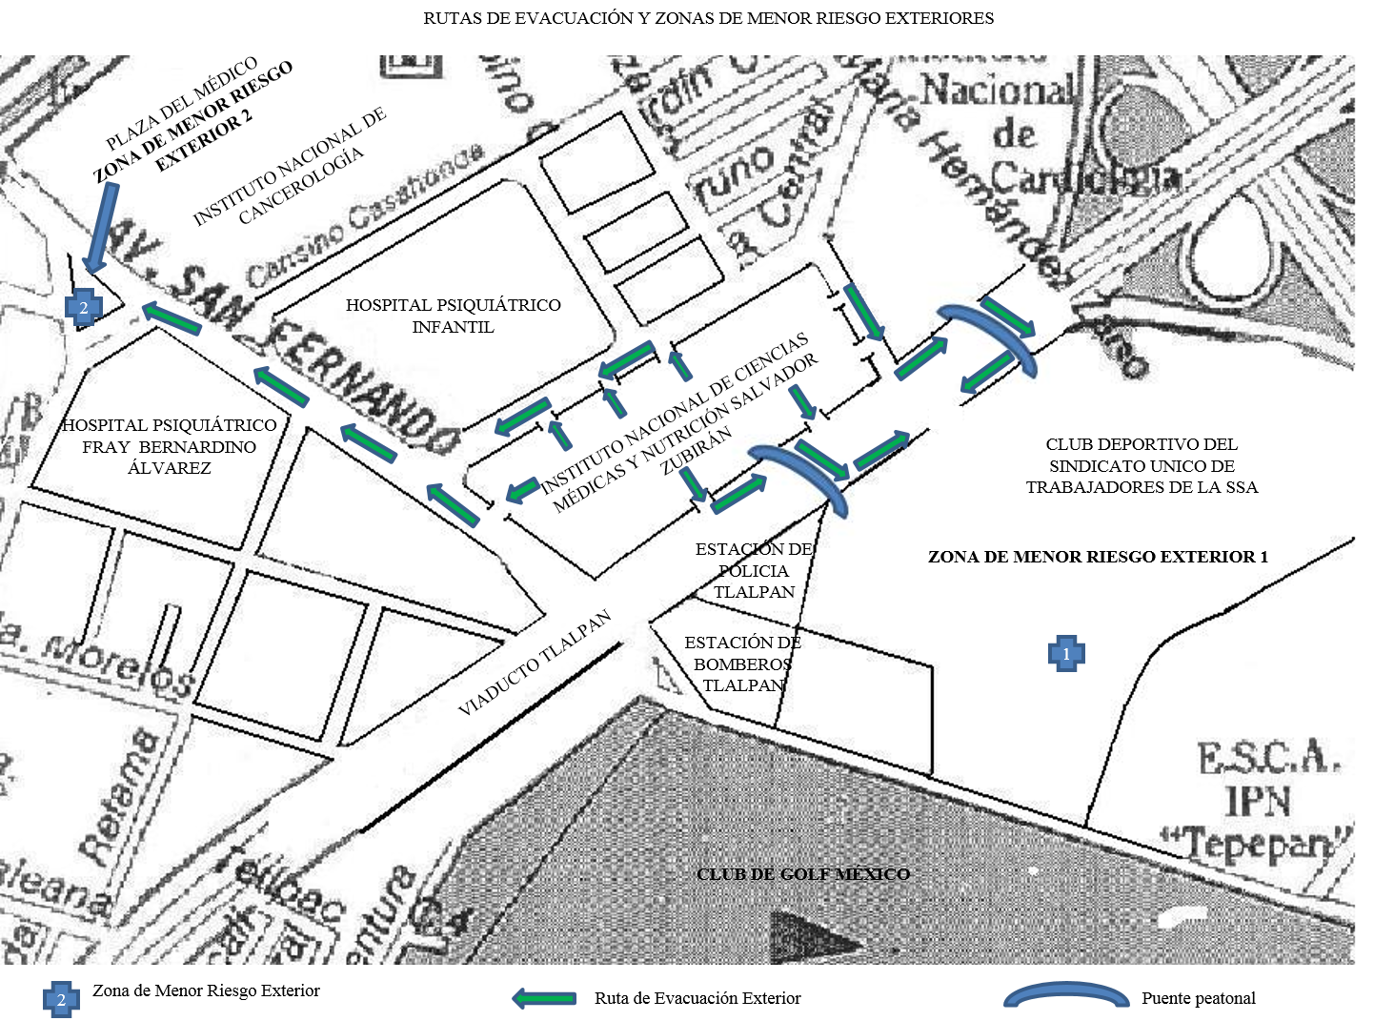

6.- **Evaluación y análisis de riesgo.**

Descripción del inmueble:

Uso de suelo: **SERVICIO**

Propiedad Propia: **SI**. Arrendada: __N.A.__________ Otra: ________N.A.____________

Superficie del terreno: **45, 599.66 m2**

Superficie de la construcción: **97,067.25 m2.**

Año de construcción: **1970** De modificación: En constante ampliación. Última ampliación: **Edificio de la Unidad de Radio-oncología (2016).**

En los cuadros CARACTERÍSTICAS OPERATIVAS DE LOS EDIFICIOS DEL INSTITUTO NACIONAL DE CIENCIAS MÉDICAS Y NUTRICIÓN SALVADOR ZUBIRÁN de la sección **Descripción del Inmueble,** se describen por edificio el número de niveles y la superficie de construcción de cada uno de ellos.

Ubicación geotécnica: El Instituto se encuentra localizado en la zona de transición entre la zona lacustre de Xochimilco y la zona del Pedregal de San Ángel.

Localización:

Identificaciones colindantes:

**Al norte**: Colinda con la Calle Martín de la Cruz. Esta calle separa al Instituto Nacional de Ciencias Médicas y Nutrición Salvador Zubirán del Instituto Nacional de Cardiología Ignacio Chávez.

**Al sur**: Colinda con Avenida San Fernando. Esta avenida separa al Instituto de instalaciones de la Secretaría de Salud

**Al oriente**: Colinda con Viaducto Tlalpan, el cual separa al Instituto del Centro Deportivo y Cultural del Sindicato Nacional de Trabajadores de la Secretaría de Salud, un destacamento de policía y la estación de Bomberos de Tlalpan

**Al poniente:** Colinda con Calle Vasco de Quiroga, la cual la divide de la zona habitacional y del Hospital Psiquiátrico Infantil Juan N. Navarro.

Instalaciones Hidráulicas

Toma Municipal: **SI, 2. Una de 6 pulgadas y otra de 8 pulgadas. Ambas localizadas en Viaducto Tlalpan**

El almacenamiento del agua captada por estas vías se distribuye en 6 cisternas como a continuación se describe.

|  |  |  |  |  |
| --- | --- | --- | --- | --- |
| No. |  | Ubicación | Capacidad (m3) | Bomba eléctrica (HP) |
| 1 | Cisterna de Agua Potable | Residencia Médica | 336.00 |  |
| 2 | Cisterna de Agua Potable | Hospitalización | 307.80 |  |
| 3 | Cisterna de Agua Potable | Unidad del Paciente Ambulatorio | 232.56 |  |
| 4 | Cisterna de Agua Potable | Radio-oncología | 30.76 |  |
| 5 | Cisterna de Agua Potable | Radio-oncología | 30.76 |  |
| 6 | Cisterna de Agua Potable | Laboratorios | 36.00 |  |

No. de descargas de drenaje: 2. Una localizada en Vasco de Quiroga y otra en Viaducto Tlalpan.

Tubería Galvanizada: SI Tubería de cobre: SI

Válvula siamesa contra incendios en la banqueta: Una, localizada en la calle Martín de la Cruz.

Red hidráulica municipal: SI Drenaje Pluvial: SI

Instalaciones eléctricas

Volts acometida**: 3 Líneas de media tensión. 23, 000 Volts**

Tipo Terrestre: **SI**

Especificaciones de transformadores. A continuación se describen las características de las instalaciones eléctricas, distribuidas en 5 subestaciones.

Subestación No. 1.

* Ubicada en el sótano del edificio de hospitalización, frente a los talleres del Departamento de Mantenimiento y a un costado de la Sala de Máquinas.
* Planta de emergencia no.1 marca OTTOMOTORES de 250 kW, integrada por motor CUMINS Y GENERADOR DE MARCA OTTOMOTORES.
* Gabinete principal de media tensión con interruptor de operación sin carga, sección de interruptor con carga marca MERLIN GERIN encapsulado en hexafluoruro de azufre y sección de transición.
* Dos gabinetes de transferencia con dos interruptores ABB de 2000 a cada uno y módulo de control OTTOMOTORES 6100 8620 respectivamente.
* Seis gabinetes seccionadores de distribución de media tensión marca SQUARE D modelo S-2.
* Equipo de medición de CFE ubicado en gabinete de medición.
* Sección de cuchillas de paso y apartarrayos.
* Transformador No.1 capacidad de 500 750 kVA marca ETISA, 3 fases 6º Hz, tensión en el primario 23, 000volts, tensión en secundario 220/127 volts.
* Transformador No. 2 capacidad de 500 kVA, marca DEEMSA, 3 fases 60 Hz, tensión en el primario de 23, 000 volts, tensión en el secundario 220/127 volts
* Una unidad de enlace con dos Masterpact marca SCHNEIDER ELECTRIC.
* Un tablero de distribución de baja tensión NEMA 1 CON Masterpact MERLIN GERIN
* Tres tableros de distribución de baja tensión marca SQUARE D I- LINE 1200A

Subestación No. 2.

* Ubicada en el sótano del edificio de hospitalización a un costado del Departamento de Ingeniería Biomédica.
* Planta de emergencia No. 3 de 900 kW integrada por un motor CUMMINS y generador marca ESTAMFO.
* Gabinete principal de media tensión con interruptor de cuchillas de operación sin carga.
* Gabinete con interruptor general de baja tensión Masterpact de 2000ª.
* Unidad de transferencia con dos Masterpact MERLIN GERIN de 2000ª y módulo de control DALE ELECTRIC OTTOMOTORES 6400
* Transformador No. 1 de 750 kVA marca ETISA, 3 fases de 60 Hz, tensión en el primario de 23, 000 volts, tensión en el secundario 220/127 Volts.
* Cuchillas de paso, apartarrayos.
* Transformador No. 2 de 350 kVA marca ZETRAK.
* Tres interruptores de distribución de media tensión (uno fuera de servicio, desconectado)
* Gabinete.

Subestación No. 3.

* Ubicada un costado del edificio de la Unidad Administrativa.
* Planta de emergencia de 300 kW, No. 4 integrada por motor CUMMINS y generador marca MACHINERY:
* Planta de emergencia de 500 kW, No. 5 integrada por motor CUMMINS y generador marca GENERACIÓN Y POTENCIA.
* Gabinete principal con seccionador de media tensión y dos secciones de cuchillas de operación sin carga y una derivación a gabinete de media tensión ubicado dentro de la misma subestación.
* Gabinete principal de media tensión con seccionador de cuchillas de operación sin carga y dos secciones de distribución con interruptor de cuchillas.
* Transformador de 500kVA marca IMEX, 3 fases de 60 Hz, tensión 23, 000/220-127 volts.
* Un transformador de 300 kVA marca IMEX, 3 fases de 60 Hz, tensión 23, 000/220-127 volts.
* Dos transformadores de 350 kVA, marca ZETRAK (fuera de servicios, desconectados), 3 fases 60 Hz, tensión 23, 000/220-127 volts.
* Un transformador de 500 kVA, marca DEEMSA, 3 fases de 60 Hz, tensión 23, 000/220-127 volts.
* Dos gabinetes de distribución de baja tensión marca FEDERAL PACIFIC.
* Gabinete de baja tensión con interruptor general Masterpact.
* Gabinete de distribución de baja tensiónNEMA_1 con interruptor general Masterpact.

Subestación No. 4.

* Ubicada en el edificio de la Unidad del Paciente Ambulatorio (UPA) estacionamiento 2 del Instituto.
* Planta de emergencia No. 6 de 300 kW, integrada por un motor JHON DEERE y un generador marca STAMFORD.
* Planta de emergencia No. 7 de 300 kW, integrada por un motor JHON DEERE y un generador marca STAMFORD.
* Planta de emergencia No. 8 de 500 kW, integrada por un motor VOLVO PENTA y un generador marca STAMFORD.
* Planta de emergencia No. 9 de 1000 kW, integrada por un motor MITSUBISHI y un generador marca MAGNAMAX.
* Gabinete de media tensión en tres secciones: dos de cuchillas de operación sin carga y uno de cuchillas de paso con apartarrayos.
* Transformador seco marca AMBAR de 1500kVA con interruptor de cuchillas de media tensión, 3 fases 60 Hz tensión 23, 000 480/280 volts.
* Transformador seco marca AMBAR de 2000kVA con interruptor de cuchillas de media tensión, 3 fases de 60 Hz tensión 23, 000 480/280 volts.
* Dos tableros generales NEMA-1 con tres interruptores de baja tensión Masterpact.
* Tablero de distribución de baja tensión NEMA-1.
* Cuatro unidades de transferencia marca IGSA con masterpact MERLIN GERIN.
* Una unidad de transferencia general marca IGSA con contractores.

Subestación No. 5.

* Ubicada en el edificio de radio-oncología.
* Planta de emergencia No. 10 de 140 kW integrad por un motor marca PERKINS y generador marca STANFORD.
* Gabinete de media tensión en dos secciones: una cuchilla de operación sin carga y uno de cuchilla de paso con apartarrayos.
* Transformador seco marca VICTORY de 500 kVA, 3 fases de 60 Hz, Tensión 23, 000/220-127 volts.
* Transformador marca ZETRAK de 500 kVA, 3 fases de 60 Hz, Tensión 23, 000/220-127 volts con interruptor de cuchillas de media tensión.
* Transformador de 500 kVA marca ZETRAK 3 fases de 60 Hz, Tensión 23, 000/220-127 volts.
* Dos tableros generales i-line con tres interruptores de baja tensión.
* Un tablero transtector.
* Una unidad de transferencia.

Interruptor General: **SI. Se trata de un interruptor tripolar de cuchillas con fusibles en aire de 160 amperes**

Interruptor secundario: **SI. Interruptor en hexafluoruro de azufre de 150 amperes.**

Instalación de gas.

En el Instituto no se utiliza gas L.P.

Se cuenta con un sistema de distribución de gas natural, el cual se recibe por medio de los ductos de PEMEX. La estación de regulación de presión a través de la cual se recibe se localiza en la puerta 3 y es una instalación a la cual tiene acceso solamente la paraestatal.

El mantenimiento de la red de distribución de gas natural está a cargo del Departamento de Mantenimiento.

Áreas de almacenamiento y archivo

Ubicación

|  |  |  |  |
| --- | --- | --- | --- |
| Denominación | Ubicación: | Tipo de materiales almacenados. | OBSERVACIONES. |
| Almacén General | Edificio de Almacén General | Insumos médicos  Reactivos  Materiales de limpieza. | Estiba adecuada. Salvo cuando es recepción de material de licitaciones que se rebasa la altura máxima pero es temporal (no mes de dos días). |
| Almacén de medicamentos. | Edificio de Almacén General | Medicamentos  Alcohol etílico. | Estiba adecuada. |
| Almacén de Bioterio | Edificio de Investigación experimental y bioterio | Alimento para animales  Aserrín para cama de animales. | Estiba adecuada |
| Almacenamiento de material radioactivo | Edifico de Medicina Nuclear. | Materiales radioactivos utilizados para el tratamiento de pacientes. | Almacenamiento temporal hasta la contratación del servicio de recolección que cumple con las directrices marcadas en la Ley. Existe un Responsable de Seguridad Radiológica. |
| Almacén de ropería | Sótano del edificio de hospitalización | Uniformes, batas, sábanas, manteles. | Estiba adecuada. |
| Almacén de alimentos | Sótano de Hospitalización | Frutas, verduras, cárnicos, etc. | Estiba adecuada. |
| Biblioteca | Planta baja del Edificio de residencia médica. | Material bibliográfico. |  |
| Carpintería e imprenta | Zona Noreste. Viaducto Tlalpan. | Madera  Papel  Disolventes. |  |
| Archivo muerto | Sótano edifico de Hemato-oncología | Papel. | Se cuenta con espacios en los cuales los diferentes departamentos del Instituto almacenan los documentos que integran el archivo muerto. |
| Archivo clínico. | Sótano del edificio de la UPA. | Expedientes de pacientes. | Estiba adecuada. .  El material de las carpetas de los expedientes está en proceso de cambio por material retardante de fuego. |
| Archivos Institucionales. | Sótano de la UPA | Acervo histórico de los diferentes servicios del Instituto. |  |

|  |  |  |  |
| --- | --- | --- | --- |
| Denominación | Ubicación: | Tipo de materiales almacenados. | OBSERVACIONES. |
| Almacén de residuos.  Colindancias:  **Norte** con Sección de Imprenta  **Sur** corredor que divide este almacén con el Almacén General.  **Oriente**: Viaducto Tlalpan  **Poniente**: Edificio del Bioterio. | Zona noreste. Viaducto Tlalpan. | Residuos biológicos  Residuos químicos  Residuos de urbanos. | El almacén cuenta con espacios específicos para cada uno de los residuos, los cuales tienen las características marcadas en la normatividad para cada caso en particular.  Se cuenta con contratos con empresas especializadas en el manejo y disposición de los residuos de acuerdo con cada uno de ellos. |

Instalaciones de seguridad y protección.

Casetas de vigilancia.

|  |  |  |
| --- | --- | --- |
| Caseta 1. | Puerta 1. Entrada Principal | Personal las 24 hr los 365 días del año. |
| Caseta | Puerta 2. Entrada de empleados. | Personal las 24 hr los 365 días del año. |
| Caseta | Puerta 3. Entrada Radio-oncología | Personal de 6:00 a 20.00 hr |
| Caseta | Puerta 4. Toma de Muestras | Personal de 6:00 a 15:00 hr. |

Equipo de detección:

Se cuenta con alarmas en las salidas de emergencia para evitar su uso fuera de las situaciones para las cuales fueron acondicionadas.

Se cuenta con Circuito Cerrado de Televisión. Se encuentra en ampliación.

Se cuenta con el Sistema de Alertamiento Sísmico (SAS)

Comunicación

Se cuenta con múltiples líneas telefónicas, además de un servicio de conmutador.

Adicionalmente, el personal de vigilancia cuenta con radios de intercomunicación.

Servicios Viales:

1. Viaducto Tlalpan
2. Avenida San Fernando
3. Calle Vasco de Quiroga
4. Calle Martín de la Cruz.

Existe alumbrado público alrededor del Instituto.

Existe red de drenaje, no obstante, en época de lluvia ésta es insuficiente y se han producido inundaciones en edificios como el de Toma de Muestras y en la planta baja del edificio de hospitalización en el Departamento de Radiología e imagen.

Los edificios que albergan laboratorios de investigación y que por lo tanto utilizan sustancias químicas, reciben pláticas y cursos relativos a seguridad química. Se incluye la Ficha Descriptiva del Curso *Principios Básicos de Seguridad Química* en la que se especifica el contenido del mismo respectivo como ANEXO III.

Dentro de los factores de vulnerabilidad, se consideran los valores de capacidad de carga como se muestran en el siguiente cuadro.

|  |  |  |  |  |
| --- | --- | --- | --- | --- |
| **CARACTERÍSTICAS ARQUITECTÓNICAS DE LOS DIFERENTES EDIFICIOS QUE INTEGRAN EL INSTITUTO NACIONAL DE CIENCIAS MÉDICAS Y NUTRICIÓN SALVADOR ZUBIRÁN** | | | | |
| **Edificio** | **Descripción** | **Capacidad de carga por m²** | **Materiales usados en su construcción y/o remodelación** | **Acabados** |
| 1. Bioterio | Edificio que consta de planta baja y dos niveles superiores. | (2) | Concreto, panel w, poliestireno y tabique hueco extruído. | Tabique hueco aparente, piso cerámico, plafón de madera y de tablaroca, muros con pasta tipo cascara de naranja y pintura vinílica. |
| 2. Toma de Muestras | Edificio de forma irregular que consta de sótano y planta baja construído en seminiveles. | 930 kg/m² *Entrepiso (1) | Estructura metálica con losacero, capa de compresión de concreto y tabique rojo recocido. | Pisos de porcelanato, muros con pasta y pintura vinílica, fachada de concreto armado, plafón de tablaroca. |

|  |  |  |  |  |
| --- | --- | --- | --- | --- |
| **CARACTERÍSTICAS ARQUITECTÓNICAS DE LOS DIFERENTES EDIFICIOS QUE INTEGRAN EL INSTITUTO NACIONAL DE CIENCIAS MÉDICAS Y NUTRICIÓN SALVADOR ZUBIRÁN (Continuación)** | | | | |
| **Edificio** | **Descripción** | **Capacidad de carga por m²** | **Materiales usados en su construcción y/o remodelación** | **Acabados** |
| 3. Almacén General | Edificio de una sola planta con dobles alturas y oficinas en su interior. | (2) | Armaduras de acero, multymuro, concreto armado y Multytecho. | Muros con pasta y pintura vinílica, piso de concreto pulido y plafón de tablaroca en oficinas. |
| 4. Administración/ Escuela de Enfermería | Edificio que consta de planta baja y primer nivel. La administración cuenta con doble altura. | (2) | Estructura de concreto, revestimiento metálico, pergolado de acero con revestimiento de panel durock y policarbonato. | Fachada de concreto armado y aplanados, plafón de tablaroca, muros con pasta y pintura, piso de losetas de cerámica. |
| 5. Inmunología y Reumatología, Bioquímica y Genética | Edificio de planta baja, primero y segundo nivel. Con dobles alturas, laboratorios y oficinas. | (2) | Columnas de concreto, losa de entrepiso de vigueta y bovedilla, cristal inastillable, estructura de acero. | Muros con pasta y pintura vinílica, pisos de loseta cerámica y loseta vinílica, plafón de tablaroca y tubos de pvc. |
| 6. Nefrología, Cirugía Experimental, Neurología y Comunicación y Vinculación | Edificio de laboratiorios y oficinas que consta de planta baja, primero y segundo nivel. | (2) | Columnas de concreto, losa de entrepiso de vigueta y bovedilla, multytecho, estructura de acero. | Muros con fachaleta roja, pasta y pintura vinílica, área con techo de policarbonato, plafón de tablaroca. |
| 7. Gastroenterología, Hemato Oncología | Dos edificios que constan de planta baja, primero y segundo nivel unidos por patio interior techado. | (2) | Estructura metálica, policarbonato, concreto armado, tabique recocido. | Muros martelinados y con fachaleta, interior de concreto, pisos de loseta cerámica, muros con pasta y pintura vinílica. |

|  |  |  |  |  |
| --- | --- | --- | --- | --- |
| **CARACTERÍSTICAS ARQUITECTÓNICAS DE LOS DIFERENTES EDIFICIOS QUE INTEGRAN EL INSTITUTO NACIONAL DE CIENCIAS MÉDICAS Y NUTRICIÓN SALVADOR ZUBIRÁN (Continuación)** | | | | |
| **Edificio** | **Descripción** | **Capacidad de carga por m²** | **Materiales usados en su construcción y/o remodelación** | **Acabados** |
| 8. Infectología, Medicina Nuclear, Endocrinología y Metabolismo Mineral, Biología de la Reproducción y Unidad CADI | Dos edificios que constan de planta baja, primero y segundo nivel unidos por pasillo techado. | (2) | La losa de entrepiso es vigueta y bovedilla, columnas de concreto y tabique rojo recocido. | Muros con pasta y pintura vinílica, cantera en fachada, fachaleta roja, plafón de tablaroca,en piso loseta de cerámica, carpeta de pvc. |
| 9. Hospitalización | Edificio que consta de sótano, planta baja, primero, segundo y tercer nivel. | (2) | Estructura de concreto armado, losacero, y capa de compresión de concreto. | Piso cerámico y anticonductivo, vitroblock, plafón metálico y tablaroca, muros con pasta y pintura vinílica. |
| 11. Enseñanza, Cafetería, Biblioteca, Residencia Médica, Farmacia, Auditorio | Conjunto de edificios unidos por medio de vestíbulos, que cuentan con planta baja y primer nivel, edificio de residencia con primer nivel, segundo y tercer nivel. | (2) | Estructura de acero, losacero con capa de compresión, concreto armado, policarbonato. | Plafón y muros de madera en auditorio, plafón de vigas de madera en biblioteca, vitroblock, muros con pasta y pintura vinílica, piso de loseta de cerámica, loseta de mármol, vinílica y pvc. |
| 12. Dirección de Nutrición | Edificio que consta de planta baja, primero y segundo nivel. | (2) | Estructura de concreto armado y tabique rojo recocido. | Fachaleta roja, plafón tablaroca, muros con pasta y pintura, piso cerámico, y piso de concreto con grano de mármol. |
| 13. Planta Piloto | Edificio que consta de doble altura, planta baja y primer nivel en oficinas. | (2) | Armadura de acero con multytecho y láminas de fibra de vidrio. | Fachaleta roja, muros con pasta y pintura. |

|  |  |  |  |  |
| --- | --- | --- | --- | --- |
| **CARACTERÍSTICAS ARQUITECTÓNICAS DE LOS DIFERENTES EDIFICIOS QUE INTEGRAN EL INSTITUTO NACIONAL DE CIENCIAS MÉDICAS Y NUTRICIÓN SALVADOR ZUBIRÁN (Continuación)** | | | | |
| **Edificio** | **Descripción** | **Capacidad de carga por m²** | **Materiales usados en su construcción y/o remodelación** | **Acabados** |
| 17. Mantenimiento y Conservación y Construcción | Edificio que cuenta con planta baja y primer nivel. | 65 kg/m² *Cubierta (1) | Estructura de concreto armado, multytecho y multymuro. Estructura de acero con cristal y lámina de acero. | Muros de tablaroca, tabique con pasta y pintura vinílca, plafon de tablaroca y loseta cerámica. |
| 18. Imprenta y Carpintería | Edificio de un solo nivel de forma rectangular con doble altura. | (2) | Estructura metálica, multytecho. | Muros de tabique con pasta y pintura vinílica, piso de concreto pulido, loseta de vinílica, multytecho. |
| 19. CEDDEM | Edificio que cuenta con planta baja y primer nivel. | (2) | Estructura de concreto armado. | Concreto armado en fachada, plafón de tablaroca, loseta cerámica en pisos, muros con pasta y pintura vinílica. |
| 21. Unidad del Paciente Ambulatorio | Edificio que consta de dos niveles de sótano, planta baja y diez niveles superiores. | 715 kg/m² *Planta Tipo (1) | Estructura de acero, losacero con capa de compresión de concreto. | Piso de concreto, loseta de mármol, plafón de tablaroca, plafón modular, pérgolas de aluminio, anod. natural y fachada de concreto armado aparente y panel fainteg. |
| 22. Radio-Oncología | Edificio que cuenta con dos sótanos, planta baja, primero, segundo y tercer nivel. | 1,530 kg/m² *Entrepiso (1) | Estructura de concreto armado, losas encasetonadas. | U-glass, concreto aparente, plafón de madera y tablaroca; en pisos: loseta de mármol, carpetas de pvc y muros con pintura vinílica y pasta texturizada. |

**Notas**: (1) Datos obtenidos de las memorias de cálculo estructural

(2) No se cuenta con esta información.

7.- **Vulnerabilidad ante fenómenos perturbadores**.

SINIESTROS A LOS CUALES ESTÁ MÁS EXPUESTO CADA EDIFICIO DEL CONJUNTO POR ORDEN DE IMPORTANCIA Y GRUPO DE FENÓMENO PERTURBADOR AL QUE PERTENECE.

|  |  |  |  |  |
| --- | --- | --- | --- | --- |
| Edificio | Orden de importancia | Lugar específico donde se puede materializar el riesgo. | Medidas de mitigación. | OBSERVACIONES |
| 1. Bioterio | Incendio (Químico- tecnológico)  Epidemias (Sanitario-ecológico)  Contaminación (Sanitario ecológico)  Sismos (Geológico)  Inundaciones (Hidrometeorológico)  Interrupción de servicios (Socioorganizativo)  Sabotaje (Socioorganizativo) | Lab. Medicina Genómica  Todo el edificio.  Todo el edificio  Todo el edificio  Planta baja  Todo el edificio  Todo el edificio | Programa de Mantenimiento de instalaciones eléctricas, de gas, drenaje.  Conexión a plantas de emergencia. |  |
| 2. Toma de Muestras | Inundaciones (Hidrometeorológico)  Interrupción de servicios (Socioorganizativo)  Sismos (Geológico)  Sabotaje (Socioorganizativo)  Epidemias (Sanitario-ecológico) | Planta baja  Todo el edificio.  Todo el edificio  Todo el edificio  Todo el edificio | Programa de Mantenimiento de instalaciones eléctricas, de gas, drenaje.  Conexión a plantas de emergencia |  |
| 3. Almacén General | Incendio (Químico- tecnológico)  Sismos (Geológico)  Interrupción de servicios (Socioorganizativo)  Inundaciones (Hidrometeorológico) | Todo el edificio.  Todo el edificio  Todo el edificio  Planta baja | Programa de Mantenimiento de instalaciones eléctricas, de gas, drenaje.  Conexión a plantas de emergencia |  |
| 4. Administración/ Escuela de Enfermería | Incendio (Químico- tecnológico)  Sismos (Geológico)  Interrupción de servicios (Socioorganizativo)  Sabotaje (Socioorganizativo)  Inundaciones (Hidrometeorológico)  Epidemias (Sanitario-ecológico) | Todo el edificio.  Todo el edificio  Todo el edificio  Planta baja  Todo el edificio  Todo el edificio | Programa de Mantenimiento de instalaciones eléctricas, de gas, drenaje.  Conexión a plantas de emergencia |  |

SINIESTROS A LOS CUALES ESTÁ MÁS EXPUESTO CADA EDIFICIO DEL CONJUNTO POR ORDEN DE IMPORTANCIA Y GRUPO DE FENÓMENO PERTURBADOR AL QUE PERTENECE. (Continuación)

|  |  |  |  |  |
| --- | --- | --- | --- | --- |
| Edificio | Orden de importancia | Lugar específico donde se puede materializar el riesgo. | Medidas de mitigación. | OBSERVACIONES |
| 5. Inmunología y Reumatología, Bioquímica y Genética | Incendio (Químico- tecnológico)  Exposición a sustancias Químicas (Químico-tecnológico)  Explosiones (Químico-tecnológico)  Sismos (Geológico)  Interrupción de servicios (Socioorganizativo)  Sabotaje (Socioorganizativo) | Todo el edificio.  “  “  “  “  “ | Programa de Mantenimiento de instalaciones eléctricas, de gas, drenaje.  Conexión a plantas de emergencia |  |
| 6. Nefrología, Cirugía Experimental, Neurología y Comunicación y Vinculación. | Incendio (Químico- tecnológico)  Sismos (Geológico)  Interrupción de servicios (Socioorganizativo)  Inundaciones (Hidrometeorológico)  Sabotaje (Socioorganizativo) | Todo el edificio.  “  “  “  “ | Programa de Mantenimiento de instalaciones eléctricas, de gas, drenaje.  Conexión a plantas de emergencia. |  |
| 7. Gastroenterología, Hemato Oncología | Incendio (Químico- tecnológico)  Explosiones (Químico-tecnológico)  Sismos (Geológico)  Interrupción de servicios (Socioorganizativo)  Sabotaje (Socioorganizativo)  Radiaciones (Físico) | Todo el edificio.  “  “  “  “  Hemato-oncología |  |  |
| 8. Infectología, Medicina Nuclear, Endocrinología y Metabolismo Mineral, Biología de la Reproducción y Unidad CADI. | Incendio (Químico- tecnológico)  Envenenamiento (Químico-tecnológico)  Sismos (Geológico)  Radiaciones (Físico)  Interrupción de servicios (Socioorganizativo)  Inundaciones (Hidrometeorológico)  Sabotaje (Socioorganizativo)  Epidemias (Sanitario-ecológico) | Todo el edificio.  “  “  “  “  “  “  “ |  |  |

SINIESTROS A LOS CUALES ESTÁ MÁS EXPUESTO CADA EDIFICIO DEL CONJUNTO POR ORDEN DE IMPORTANCIA Y GRUPO DE FENÓMENO PERTURBADOR AL QUE PERTENECE. (Continuación)

|  |  |  |  |  |
| --- | --- | --- | --- | --- |
| Edificio | Orden de importancia | Lugar específico donde se puede materializar el riesgo. | Medidas de mitigación. | OBSERVACIONES |
| 9. Hospitalización | Incendio (Químico- tecnológico)  Inundaciones (Hidrometeorológico)  Sismos (Geológico)  Explosiones (Químico-tecnológico)  Sabotaje (Socioorganizativo)  Interrupción de servicios (Socioorganizativo)  Epidemias (Sanitario-ecológico) | Todo el edificio  Sótano  Todo el edificio  Sótano.  Todo el edificio.  Todo el edificio.  Todo el edificio |  | Se consideran los riesgos asociados a áreas como taller de mantenimiento, ingeniería biomédica, lavandería y cocina y comedor central, así como las cocinetas que se ubican en todos los pisos de este edificio. |
| 11. Enseñanza, Cafetería, Biblioteca, Residencia Médica, Farmacia, Auditorio | Incendio (Químico- tecnológico)  Explosiones (Químico-tecnológico)  Interrupción de servicios (Socioorganizativo)  Sabotaje (Socioorganizativo)  Inundaciones (Hidrometeorológico)  Sismos (Geológico) | Todo el edificio  Cafetería  Todo el edificio  Todo el edificio |  |  |
| 12. Dirección de Nutrición | Incendio (Químico- tecnológico)  Envenenamiento (Químico-tecnológico)  Explosiones (Químico-tecnológico)  Sismos (Geológico)  Interrupción de servicios (Socioorganizativo)  Sabotaje (Socioorganizativo) | Todo el edificio  “  “  “  “  “ |  |  |
| 13. Planta Piloto | Incendio (Químico- tecnológico)  Explosiones (Químico-tecnológico)  Interrupción de servicios (Socioorganizativo)  Sismos (Geológico) | Todo el edificio  “  “  “ |  |  |
| 17. Mantenimiento y Conservación y Construcción | Sismos (Geológico)  Interrupción de servicios (Socioorganizativo)  Sabotaje (Socioorganizativo) | Todo el edificio  “  “  “  “ |  | Son oficinas de estos departamentos. El taller de mantenimiento se ubica en el sótano del edificio de hospitalización. |

SINIESTROS A LOS CUALES ESTÁ MÁS EXPUESTO CADA EDIFICIO DEL CONJUNTO POR ORDEN DE IMPORTANCIA Y GRUPO DE FENÓMENO PERTURBADOR AL QUE PERTENECE. (Continuación)

|  |  |  |  |  |
| --- | --- | --- | --- | --- |
| Edificio | Orden de importancia | Lugar específico donde se puede materializar el riesgo. | Medidas de mitigación. | OBSERVACIONES |
| 18. Imprenta y Carpintería | Incendio (Químico- tecnológico)  Explosiones (Químico-tecnológico)  Sismos (Geológico)  Inundaciones (Hidrometeorológico)  Interrupción de servicios (Socioorganizativo)  Sabotaje (Socioorganizativo)  Contaminación (Sanitario ecológico) | Todo el edificio  “  “  “  “  “  “ |  |  |
| 19. CEDDEM | Incendio (Químico- tecnológico)  Interrupción de servicios (Socioorganizativo)  Sabotaje (Socioorganizativo)  Sismos (Geológico) | Todo el edificio  “  “  “ |  |  |
| 21. Unidad del Paciente Ambulatorio | Incendio (Químico- tecnológico)  Sismos (Geológico)  Inundaciones (Hidrometeorológico)  Interrupción de servicios (Socioorganizativo)  Sabotaje (Socioorganizativo)  Epidemias (Sanitario-ecológico) | Todo el edificio  “  Sótanos 1 y 2  Todo el edificio  “  “ |  |  |
| 22. Radio-Oncología | Incendio (Químico- tecnológico)  Interrupción de servicios (Socioorganizativo)  Explosiones (Químico-tecnológico)  Radiaciones (Físico)  Inundaciones (Hidrometeorológico)  Sabotaje (Socioorganizativo)  Sismos (Geológico) | Todo el edificio  “  Aceleradores lineales.  Todo el edificio  Sótanos  Todo el edificio  Todo el edificio“ |  |  |
| Estacionamiento 2 | Sismos (Geológico)  Inundaciones (Hidrometeorológico)  Sabotaje (Socioorganizativo)  Incendio (Químico- tecnológico) | Todo el edificio  Sótano  Todo el edificio  “ |  | Se considera que el riesgo de incendio es bajo en virtud que no se almacenan ni manejan materiales combustibles o inflamables como tales, sin embargo, es posible que se incendie un automóvil por una falla mecánica. |

En lo concerniente al exterior del inmueble, se considera que los riesgos en orden de importancia son los siguientes

Inundaciones (Hidrometeorológico). Por tratarse de un área donde descienden los escurrimientos de las zonas altas de Viaducto Tlalpan, Tlalpan y Avenida San Fernando.

Contaminación (Sanitario ecológico).- Asociado a las contingencias ambientales por incremento en la polución del aire.

Interrupción de servicios (Socioorganizativo).- Aunque se cuenta con plantas de emergencia que suplen la falta de energía eléctrica cuando esta falla en las acometidas, el fenómeno puede representar un serio problema para el desarrollo de las actividades. En cuanto al servicio de drenaje, se ha observado que éste es insuficiente dada la cantidad de agua que se precipita en época de lluvias.

Sismos (Geológico).- Aunque latente el posible daño por un terremoto, la ubicación del Instituto en una zona de transición, en la cual el sustrato donde se asienta es de mayor estabilidad que la zona ubicada al norte del mismo, permiten esperar un comportamiento adecuado en las estructuras de los edificios que integran el conjunto.

Manifestaciones (Socioorganizativo).- Es un fenómeno raro, aunque ha ocurrido en el pasado, por ello es considerado como uno de los escenarios posibles.

8.- **Determinación de zonas de riesgo**

De acuerdo al Cuestionario de Autodiagnóstico integrado en los *Términos de Referencia para la elaboración de Programas Internos de Protección Civil*, el Instituto como conjunto tiene la obligación de presentar un Programa Interno de Protección Civil (PIPC) en virtud de que al aplicar dicho cuestionario, se determinó que las actividades implican un grado de riesgo que obliga a instrumentar los subprogramas de prevención, auxilio y vuelta a la normalidad que debe contener este PIPC.

Sin embargo, el grado de riesgo varía entre uno y otro de los diferentes edificios que conforman al INCMNSZ y aún entre pisos de un mismo edificio, las condiciones que guardan son tan diferentes que la determinación del riesgo tiene que hacerse de forma individual para identificar las particularidades de cada área o edificio.

Esta variedad de características representa un obstáculo para desarrollar actividades conjuntas. Por esta razón, se llevan a cabo análisis de riesgos particulares y definir las acciones de prevención y de emergencia de acuerdo a esas características.

No obstante lo anterior, para tener un punto de referencia por medio del cual se establezcan las prioridades en la realización de los análisis de riesgos, simulacros, capacitación, etc. se establecieron los siguientes criterios en orden descendente de importancia para determinar si un área es de alto, mediano o bajo riesgo:

CRITERIOS UTILIZADOS PARA DETERMINAR EL GRADO DE RIESGO POR EDIFICIO EN EL INSTITUTO NACIONAL DE CIENCIAS MÉDICAS Y NUTRICIÓN SALVADOR ZUBIRÁN

1. En ella se manejan/almacenan sustancias peligrosas de acuerdo a la *NOM-052-ECOL-1999 que establece las características de los residuos peligrosos. el listado de los mismos y los límites que hacen a un residuo peligroso* y *NOM-054- ECOL: Que establece el procedimiento para determinar la incompatibilidad entre dos o más residuos considerados como peligrosos por la NOM-052_ECOL.*

Cabe aclarar que aunque estos instrumentos normativos se refieren a residuos, los listados que contienen identifican sustancias que poseen alguna característica peligrosa y que al final, se eliminan como mezclas con características similares a sus componentes.

1. La densidad de población residente y flotante es elevada, aún en determinados horarios.
2. El diseño de las instalaciones tiene características que limitan el desplazamiento del personal en caso de emergencia.
3. La antigüedad del edificio.
4. El tipo de personas que se encuentran normalmente en el edificio/área. Este criterio pretende dar una diferencia en el trato entre edificios como el administrativo, en el cual laboran personas sanas en comparación con el edificio de hospitalización en el cual se encuentran pacientes hospitalizados que son más vulnerables debido a que en muchos casos no pueden desplazarse por sí mismos o solo pueden hacerlo ayudados por otra persona.

Un criterio adicional que permitirá modificar el grado de riesgo en el cual esté clasificada un área o edificio, se refiere al número de accidentes o emergencias reportados por la Comisión de Seguridad y Salud en el Trabajo, el Comité de Bioseguridad, el Responsable de Seguridad Radiológica o la Coordinación de Control Ambiental.

Una vez aplicados estos criterios, el resultado del riesgo relativo asignado a cada uno de los edificios del Instituto puede observarse en el Plano de Conjunto del INCMNSZ a color integrado en el PIPC como ANEXO IV.

Las áreas de mayor riesgo están en color rojo

Las áreas de mediano riesgo en anaranjado y

Las de bajo riesgo en color amarillo.

9.- **Determinación de zonas de menor riesgo**

Las zonas de menor riesgo pueden ser internas o externas, entendiéndose la primera de ellas como el espacio físico en el que acorde a las características y especificaciones de construcción de paredes, estructura, pisos, techos y recubrimientos de un inmueble, brinda un margen mayor de resistencia y protección ante la ocurrencia de una emergencia, siniestro o desastre, la zona de menor riesgo exterior, es el espacio físico considerado por sus características de ubicación con relación a la distancia de estructuras, inmuebles, ductos, cables de alta tensión, árboles, puentes, monumentos, postes, antenas o cualquier otra edificación que pudiera causar un daño a las personas, ante la ocurrencia de una emergencia, siniestro o desastre.

Las Zonas de Menor Riesgo Internas (ZMRI) se señalan con el ícono establecido en la Norma NOM-003-SEGOB-2011 y su ubicación responde a los siguientes criterios

* Junto a una columna o en una de las esquinas del cuarto donde se encuentre la persona.
* Alejado de ventanales, vitroblock, domos o vidrios que puedan romperse durante el movimiento
* Alejado de repisas, libreros, archiveros y cualquier otro objeto que pueda caerse durante el sismo.
* No estar al centro de la habitación

Si no hay un lugar que cumpla con estas características, ubícate agachado a un lado de una mesa o un escritorio.

Las Zonas de Menor Riesgo Externas (ZMRE) se señalan con la figura establecida en la Norma NOM-003-SEGOB-2011 y su ubicación puede verse a continuación:

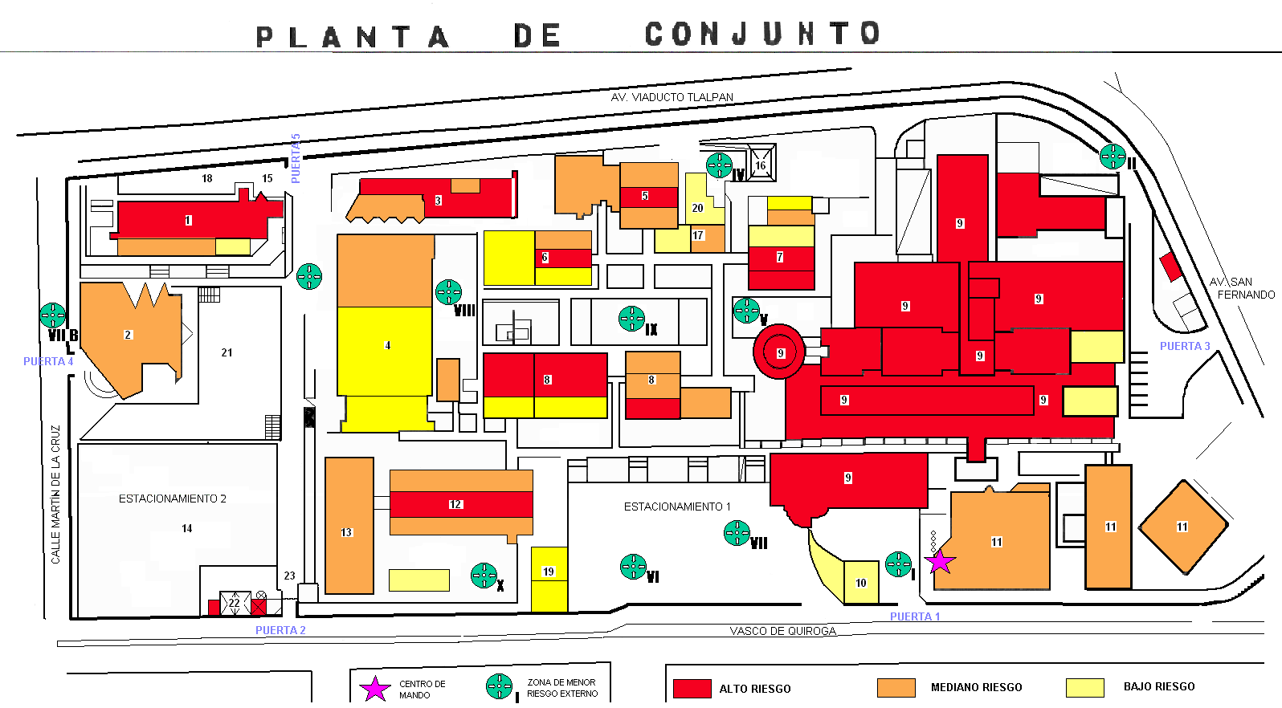

10.- **Diseño de rutas de evacuación**

Después de un recorrido a conciencia por las instalaciones y basándose en un croquis actualizado de cada nivel, se distribuirá la carga del personal de acuerdo al número de salidas con que cuente el edificio, dando prioridad a las personas o familias que estén más cerca de las escaleras de emergencia (si se cuenta con ellas) o de las de servicio, indicando cuáles serán las normas a observarse, por ejemplo, en pasillos con puertas a ambos lados cada grupo caminará por la derecha, mientras que por la izquierda transitarán las brigadas y todas aquellas personas que tengan problemas de movilidad como prótesis, muletas, embarazos, sobrepeso, histeria, edad avanzada, tacones, etc. Lo mismo sucederá con las escaleras, procurando que el mayor peso se dé en el lado de soporte de la escalera.

Esta señalización deberá representarse gráficamente en los planos con las formas y colores que marca la NOM-003-SEGOB-2011 y quedar plasmada físicamente en el inmueble.

Actualmente se lleva a cabo un programa de señalización en el cual se inicia con la identificación de Zonas de Menor Riesgo Internas, Ubicación de extintores, Rutas de evacuación, determinación de brigadistas en las áreas y el resultado es la Guía de Referencia Rápida que incluye la siguiente información:

|  |  |  |  |
| --- | --- | --- | --- |
| Información | Periodicidad con que pueden cambiar los datos | Número de páginas necesarias | OBSERVACIONES |
| 1 Plano o Croquis del área identificando:   * Rutas de evacuación * Salidas de emergencia * Ubicación de extintores |  | ½ | **Impresa en folder** |
| 2. Nombre de:   * Responsable del área * Brigadistas internos (Comunicación, evacuación, primeros auxilios y prevención de incendios) | Cambiante, sin embargo por tratarse de la primera designación, se tomará como permanente. | ½ | **Impresa en folder**  Hoja aparte.  Incluir durante capacitación la Cédula de Registro de Brigadistas Internos |
| 3. Números de emergencia  Internos:   * Centro de Mando de la Unidad Interna de Protección Civil * Departamento de Mantenimiento * Departamento de Ingeniería Biomédica * Departamento de Conservación y Construcción * Departamento de Urgencias   Externos:   * Bomberos * Policía * Escuadrón antibombas | Permanente | ½ | **Impreso en folder**  Nota: Es necesario evaluar la conveniencia que todas las áreas cuenten con teléfonos de emergencia externos o que sea una atribución de la sección de vigilancia ya que todas podrían llamar a esos teléfonos |

|  |  |  |  |
| --- | --- | --- | --- |
| Información | Periodicidad con que pueden cambiar los datos | Número de páginas necesarias | OBSERVACIONES |
| 1. Información adicional  * Personal con discapacidad * Personal con enfermedades crónico degenerativas | Cambiante | ½ | En hoja aparte  Cédula de obtención de información sobre personal con discapacidad o enfermedades crónicas degenerativas. Con la finalidad de identificar más fácilmente de cuáles se trata se incluye un listado de las más comunes. |
| 1. Procedimientos de emergencia.   Se presentan de acuerdo al tipo de emergencia que puede presentarse en el área. A saber son:  Incendios  Sismo,  Aviso de Bomba.  Inundación  Fuga de gas. | Cambiante | ½ cada procedimiento. |  |

En el ANEXO V se presentan unos ejemplos de la Guía de Referencia Rápida.

11.- **Croquis por edificio (si es el caso) indicando la distribución por niveles de los equipos contra incendio**

La distribución de rutas de evacuación, salidas de emergencias, Zonas de Menor Riesgo Internas, localización de equipo contra incendio, se encuentran en la Guía de Referencia Rápida citada en el numeral anterior.

Asimismo, en los planos del ANEXO II se presentan los planos actualizados de los diferentes edificios y niveles de cada uno de ellos donde se indican también la ubicación de los extintores y rutas de evacuación.

12.- **Evaluación general y diagnóstico**

Se realiza con el fin de conocer el estado general de las diferentes instalaciones, equipo, maquinaria, acabados en fachadas y en interiores del inmueble y permitirá elaborar un análisis de riesgos más atinado, así como planear las medidas de mantenimiento y remodelación o corrección adecuadas para cada caso; esto se revisará en forma técnica y mediante bitácoras.

**Nota:** El formato de bitácora contendrá datos del inmueble, fecha de inicio y término, nombre y firma de quien elabora el formato, nombre y firma de quien ejecuta la evaluación, nombre y firma de quien autoriza para su posible mantenimiento preventivo y/o correctivo.

**Sección III.- Formación de Brigadas**

Dada la magnitud y heterogeneidad de las actividades que se desarrollan en el Instituto Nacional de Ciencias Médicas y Nutrición Salvador Zubirán, se conformaron 2 tipos de brigadas: las Brigadas Especiales y las Brigadas Internas.

Las Brigadas Especiales están conformadas por persona de las áreas cuyas actividades institucionales están vinculadas a tareas de mantenimiento, vigilancia y atención de pacientes. De esta forma, su involucramiento en actividades de emergencia estará dada por sus conocimientos de áreas, procesos, instalaciones y responsabilidad institucionales.

* La Brigada Especial de Primera Respuesta, Búsqueda y Rescate está conformada por personal del Departamento de Mantenimiento por tratarse de personal que conoce las instalaciones, ubicación de instalaciones estratégicas y su manejo, así como espacios que el resto del personal desconoce y que en caso de una emergencia pueden ser fundamentales para realizar labores de atención, búsqueda y/o rescate.
* La Brigada Especial de Primeros Auxilios está conformada por personal del departamento de Enfermería por tratarse de personal con conocimientos de atención a lesionados.
* La Brigada Especial de Vigilancia y Acordonamiento está integrada por personal de la Sección de Vigilancia ya que por obvias razones conoce los procedimientos de aseguramiento de las instalaciones.
* La Brigada Especial de Prevención y Combate de Incendios está integrada por personal de diversas áreas pero que básicamente son voluntarios y han recibido capacitación en este tipo de tareas.

No obstante que los grupos de brigadistas están plenamente identificados, sus integrantes han recibido capacitación para ser polifuncionales, es decir, que pueden intercambiar roles de acuerdo a las circunstancias que se presenten durante la emergencia y previendo que existan ausencias al momento que se presenta la contingencia.

El segundo tipo de brigadas son la Brigadas Internas que, como su nombre indica, se encuentran dentro de las diferentes áreas y se integran con personal de las mismas. Este personal es el primer respondiente y el número de personas que se incluye en cada brigada está en función del número de integrantes del área.

Por ello, en muchos casos una persona tiene funciones de una o más brigadas, aunque se busca que sean tareas específicas que faciliten sus actividades.

Las Brigadas Internas definidas son:

* Brigada de Evacuación.
* Brigada Interna de Comunicación.
* Brigada Interna de Primeros Auxilios
* Brigada Interna de Prevención y Combate de Incendios

Este tipo de brigadas recibe capacitación por parte de la Coordinación de Protección Civil del Instituto.

**Colores para la identificación de las brigadas en el INCMNSZ son:**

|  |  |
| --- | --- |
| Brigada | Color distintivo |
| Brigada Especial de Prevención y Combate de Incendios | Rojo |
| Brigada Especial de Búsqueda y Rescate | Azul |
| Brigada Especial de Primeros Auxilios | Blanca |
| Brigada Especial de Vigilancia y Acordonamiento | Negra |
| Brigada de Evacuación | Anaranjado |
| Brigada de Comunicación | Verde |

**Funciones generales de los brigadistas**

Funciones del Jefe de la Brigada Especial de Primera Respuesta, Búsqueda y Rescate

1. Elaborar un plan de trabajo anual en el que se establezcan entre otras cosas, un calendario de recorridos periódicos en las instalaciones con la finalidad de vigilar que las salidas de emergencia se encuentren en condiciones adecuadas para caso de emergencia.
2. Vigilar que se realicen los recorridos programados y solicitar el reporte correspondiente.
3. Informar al Responsable Operativo de las incidencias detectadas durante los recorridos junto con las medidas sugeridas para solventar los problemas.
4. Vigilar que las áreas cuenten con la señalización necesaria de rutas de evacuación, salidas de emergencia, zonas de menor riesgo y que ésta reciba el mantenimiento necesario y reportar cualquier anomalía relacionada al Responsable Operativo para que se tomen las medidas correctivas necesarias.
5. Solicitar al Coordinador General se gestione la elaboración de los planos de las áreas así como de distribución de líneas de gas, eléctricas, agua, vapor, gases medicinales, etc. con la finalidad de identificar posibles riesgos y recursos disponibles durante las tareas de rescate.
6. Ayudar a las personas atrapadas y/o dar a conocer su ubicación a los cuerpos especializados a fin de que estos realicen el rescate.
7. Auxiliar a todas las personas con incapacidad, niños o ancianos en una situación de emergencia o en una situación simulada.
8. Estar capacitado para funcionar como guía.
9. Coordinar la realización de las actividades que le sean encomendadas por la UIPC, incluida la impartición de capacitación cuando así se le requiera.
10. Antes que cualquier otra brigada ingrese al lugar donde se presenta la emergencia, esta brigada especial debe evaluar, con base en su experiencia y conocimiento del área la pertinencia de entrar a la misma. Si el personal de mantenimiento que conforma esta brigada determina que la situación representa un peligro para los rescatistas del instituto, podrá recomendar el no ingreso y esperar la llegada de los cuerpos de emergencia externos.

Funciones del Jefe de la Brigada Especial de Primeros Auxilios

1. Elaborar la propuesta de programa anual de actividades de su brigada.
2. Distribuir las actividades entre los integrantes de la brigada definiendo responsabilidades y supervisando su cumplimiento.
3. Presentar al Coordinador General en enero de cada año, un informe de actividades de su brigada del año inmediato anterior y el calendario de actividades para el siguiente incluidas las necesidades de capacitación y material necesarios para el desarrollo de sus actividades.
4. Realizar el Triage y otorgar los primeros auxilios a los lesionados producidos durante una emergencia.
5. Desarrollar e impartir cursos de capacitación de primeros auxilios dirigidos al personal del Instituto.
6. Apoya en caso necesario a las demás brigadas especiales cuando así se le requiera.

Funciones de la Brigada Especial de Vigilancia y Acordonamiento

Al momento de recibir el alertamiento, deberán aplicar los protocolos establecidos por la Sección de Vigilancia.

Dirigirse al lugar donde se presenta la emergencia y determinar el perímetro de seguridad para que el personal se evacuado de la zona de riesgo.

Apoyar a los Brigadistas Internos en la evacuación del personal, pacientes, familiares de éstos así como de visitantes, proveedores, etc.

Limitar el acceso de personal a la zona de riesgo y facilitar el ingreso de los cuerpos de emergencia y apoyo, tanto externo como interno.

Mantener comunicación permanente con el Centro de Mando mediante información puntual de lo que ocurra en la zona de riesgo.

Evitar el ingreso de medios de comunicación hasta recibir la autorización por parte de las autoridades (Comunicación Social).

Brigada Especial de Prevención y Combate de Incendios

1. Realizar recorridos programados en las diferentes áreas del instituto y elaborar el reporte correspondiente.
2. Informar al Jefe de la Brigada de las incidencias detectadas durante los recorridos junto con las medidas sugeridas para solventar los problemas.
3. Minimizar los daños y pérdidas que puedan presentarse en las instalaciones como consecuencia de una amenaza de incendio interviniendo con los medios de seguridad con que se disponga.
4. Vigilar que el equipo contra incendio de los gabinetes reciba el mantenimiento necesario y reportar cualquier anomalía relacionada al mismo al Coordinador General para que se tomen las medidas correctivas necesarias.
5. Vigilar que no haya sobrecarga de líneas eléctricas, reportar fallas en el sistema eléctrico relacionadas a cortos o sobrecalentamiento de líneas
6. Supervisar que no exista acumulación innecesaria de materiales inflamables en las áreas.
7. Vigilar que el equipo contra incendio sea de fácil localización y no se encuentre obstruido
8. Verificar que las instalaciones eléctricas y de gas reciban el mantenimiento preventivo y correctivo de manera permanente para que las mismas ofrezcan seguridad e informar a los brigadistas internos en caso de detectar alguna anomalía de este tipo.
9. Saber usar los equipos de extinción de fuego, acorde al agente causal del incendio.

IMPORTANTE: Los brigadistas deben estar conscientes que su papel es el de atacar fuegos pequeños (conatos) y buscar contener en lo posible la propagación del fuego hasta la llegada de los cuerpos de emergencia especializados, por lo que deben observar las siguientes premisas básicas:

1. Nunca deben de dar la espalda al fuego aun sofocado el mismo.
2. No deben intentar cosas temerarias.
3. Sus funciones cesarán cuando lleguen los bomberos, o **deje de ser un conato de incendio**.

Brigada Interna de Comunicación

* Comunicarse en caso necesario al Centro de Mando para reportar una contingencia dentro del área.
* Mantener actualizado el listado de personas que laboran en el área. En lo posible, diariamente deberá conocer las ausencias debidas a incapacidad médica, día económico, vacaciones, permisos, pases de salida, etc.
* Pasar lista de asistencia en el área de menor riesgo externa en caso de una eventual evacuación.
* Reportar al jefe de área/edificio si existen personas desaparecidas o faltantes y si no es así reportarlo como sin novedad.
* Participar en la evaluación y elaboración del informe de los ejercicios realizados en el área

Brigada Interna de Evacuación

* Tomar los tiempos mínimos de evacuación y llevar un registro de los mismos durante los simulacros.
* Coadyuvar a mantener la calma entre el personal durante una situación de emergencia
* Coordinar las acciones de repliegue.
* Tomar la decisión de evacuar si durante un repliegue considera que la situación representa un peligro inminente.
* Dar la señal de evacuación.
* Ser guía y retaguardia en ejercicios de desalojo y eventos reales dirigiendo al personal hacia la zona de menor riesgo
* Realizar una inspección visual rápida en el área evacuada para determinar si existen lesionados, personas atrapadas o cualquier otro evento que deba reportarse al centro de mando.
* Estudiar las rutas de evacuación alternas en caso de que la principal se encuentre obstruida.
* Estudiar junto con los brigadistas de las áreas colindantes, la forma lógica de evacuación para evitar aglomeración en puntos específicos de salida y evitar “cuellos de botella” que dificulten la evacuación.
* Coordinar el regreso del personal a las instalaciones en caso de simulacro.
* Participar en la evaluación y elaboración del informe de los ejercicios realizados en el área.

Brigada Interna de Prevención y Combate de Incendios

* Vigilar que existan en el área el tipo y cantidad de extintores necesarios en su área.
* Vigilar que el equipo contra incendio reciba el mantenimiento necesario y sea de fácil acceso.
* Vigilar que cuando un extintor sea retirado para mantenimiento, el prestador del servicio coloque uno provisional en tanto devuelve el que se llevó.
* Vigilar que las instalaciones eléctricas se encuentren en buen estado y reportar cualquier anomalía al responsable del área para que a su vez lo reporte a los departamentos de Mantenimiento, Ingeniería Biomédica o la instancia necesaria.
* Realizar las maniobras de contención de conatos de incendio en su área.
* Apoyar a las Brigadas Especiales en las acciones que le sean requeridas
* Participar en la evaluación y elaboración del informe de los ejercicios realizados en el área.

Brigada Interna de Primeros Auxilios

* Contar con listado de personas con enfermedades crónicas o con alguna discapacidad que trabajen en su área.
* Mantener en cantidad suficiente y en buen estado los materiales que deba contener el botiquín de primeros auxilios de acuerdo al listado determinado por la Unidad Interna de Protección Civil.
* Realizar una evaluación preliminar del estado de los lesionados que se presenten en caso de una emergencia.
* Proporcionar los cuidados inmediatos y temporales a las víctimas de un accidente en tanto se obtiene ayuda.
* Informar a los brigadistas de comunicación la presencia de un lesionado para que informen de la situación al responsable o al centro de mando.
* Participar en la evaluación y elaboración del informe de los ejercicios realizados en el área.

**Sección IV. Capacitación**

Bajo la consideración de que existen dos tipos de brigadistas dentro del Instituto, el esquema de la capacitación tiene igualmente dos grados, pensados de acuerdo a la profundidad de los conocimientos en materia de prevención y atención de emergencias.

El primer grado lo integran grupos de trabajadores organizados en lo que se conoce como Brigadas Especiales cuya función será la de apoyar cualquier área de cualquier edificio del Instituto que se vea comprometida en una emergencia. En este caso, reciben una capacitación especializada, misma que les es impartida por una empresa privada que cuenta con la experiencia, equipo e instalaciones necesarios para el entrenamiento teórico y práctico que requieren los brigadistas.

El personal habilitado como Brigadista Especial, debe asistir a tres cursos: nivel básico, nivel intermedio y nivel avanzado.

Cada curso incluye los siguientes temas:

* Planeación y organización de simulacros. Información para Instructores de la Unidad Interna de Protección Civil.
* Primeros Auxilios
* Urgencias médicas prehospitalarias
* Técnicas de rescate
* Control y extinción de incendios,
* Formas de organización

Dependiendo del nivel, las técnicas desarrolladas en los cursos incluyen desde prácticas en el aula hasta prácticas en un campo de entrenamiento bajo condiciones de emergencias simuladas.

Igualmente, dependiendo del nivel, el grado de dificultad aumenta. De esta forma, mientras en el nivel básico se practican técnicas de rescate a nivel de piso en espacios abiertos, en los niveles intermedio y avanzado se realizan prácticas de rescate en espacios confinados y rescates a rapel, respectivamente.

Paralelamente, el Instituto organiza pláticas y cursos dirigidos a los Brigadistas Especiales con la finalidad de ofrecerles una panorámica de los temas que servirán de base para la atención de emergencias específicas como las generadas por derrames y fugas de sustancias químicas en los laboratorios.

Por otra parte, una estrategia para difundir la cultura de protección civil, específicamente en materia de simulacros, consiste en que los Brigadistas Especiales repliquen los conocimientos al resto de personal mediante pláticas informativas. Para ello, se elaboró un curso que tiene la finalidad de establecer los lineamientos que deben seguirse al momento de transmitir estos conocimientos al personal. De esta forma, se estandariza la información que los brigadistas deben exponer así como las políticas a seguir antes durante y después del ejercicio.

El segundo grado corresponde a las Brigadas Internas, integradas por personal de cada área y su función es la de dar la primera respuesta en caso de emergencia hasta la llegada de los brigadistas generales o de los cuerpos de emergencia externos.

Los temas que se imparten a este nivel son los siguientes:

* Seguridad, Higiene y Protección Civil
* Procedimientos de Emergencia en el Instituto Nacional de Ciencias Médicas y Nutrición Salvador Zubirán.
* Planeación y organización de simulacros
* Seguridad e Higiene en los laboratorios
* Conceptos Básicos de Seguridad Química para Brigadistas Generales
* Prevención y Combate de Incendios*.
* Generalidades de Protección Civil
* Principios Básicos de Primeros Auxilios para Brigadistas Internos

*Este material incluye la parte teórica y práctica de manejo de extintores.

Con excepción del primero, estos cursos fueron diseñados para impartirse en un máximo de dos horas. Esto es así debido a que los servicios de atención de pacientes no pueden dejar de funcionar. Con este tiempo el personal no requiere dedicarle mucho tiempo y recibe la información mínima necesaria.

Durante la capacitación a Brigadistas Internos, se entrega copia de las *Tarjetas de Información Básica para Brigadistas Internos* que pueden revisarse en el ANEXO VI.

En ellas se otorga información básica al personal habilitado como brigadista interno en las cuales se resumen las actividades y responsabilidades del personal que recibe dicho nombramiento así como la información sobre los teléfonos de emergencia internos.

Otra forma de crear conciencia en el personal dentro del Instituto y difundir aspectos relativos a prevención y atención de emergencias son artículos publicados en el órgano de difusión interno *La Camiseta*, en los cuales se exponen temas relacionados a protección civil para atraer el interés del personal. Asimismo se presentan los problemas detectados durante los ejercicios realizados y en general información que permita al personal conocer la existencia de personal que colabora en la Unidad Interna de Protección Civil.

Recientemente se incluyó en la intranet institucional un espacio específico para tratar temas de protección civil. Esto puede verificarse en la página del instituto: [www.incmnsz.mx](http://www.incmnsz.mx) en la sección de Comunicación Institucional.

Personal de la Escuela de Enfermería María Elena Maza Brito del Instituto, desarrolló el Manual de Primeros Auxilios el cual es tomado como base para impartir cursos en este tema. Es importante señalar que el manual fue integrado por personal que colaboró como Brigadista Especial por lo que el documento está enfocado a cuestiones de estabilización de lesionados generados por una emergencia aunque incluye otros aspectos más generales.

**Sección V. Señalización**

La señalización se coloca en las áreas de acuerdo con el ANEXO VII “*Programa de señalización del Instituto Nacional de Ciencias Médicas y Nutrición Salvador Zubirán*”, en el cual se describen las directrices a seguir para la colocación de este tipo de elementos.

El resultado se plasma en la Guía de Referencia Rápida donde se incluye un plano de distribución de los elementos de seguridad, incluidos los señalamientos.

**Sección VI. Equipo de Prevención y Combate de Incendios**

El personal habilitado como Brigadista especial cuenta con chaleco identificador, sin embargo, en caso de emergencia, se cuenta con los trajes de bombero ubicados estratégicamente para que acudan al más cercano a su área.

Es importante señalar que no existe un área o departamento que cuente con personal especialmente dedicado a aspectos de protección civil. El personal que colabora en la Unidad Interna de Protección Civil, es personal -como ya se mencionó- de las áreas vinculadas a tareas de mantenimiento, atención de pacientes y vigilancia que por sus responsabilidades institucionales cuentan con los conocimientos y experiencia en la atención de problemas que podrían presentarse durante una emergencia.

**Sección VII. Simulacros**

A continuación se presenta la sección del cronograma de actividades de la Unidad Interna de Protección Civil para el año en curso en lo concerniente a los simulacros.

CRONOGRAMA DE SIMULACROS DE LA UNIDAD INTERNA DE PROTECCIÓN CIVIL 2017

|  |  |  |  |  |  |  |  |  |  |  |  |  |  |  |
| --- | --- | --- | --- | --- | --- | --- | --- | --- | --- | --- | --- | --- | --- | --- |
| Actividad | E | F | M | A | M | J | J | A | S | O | N | D | Referencias normativas | OBSERVACIONES |
| Simulacro general de sismo. |  |  | **X** |  |  | **X** |  |  | **X** |  |  |  | **2; 3; 4** | El simulacro de marzo se propone sea en el turno nocturno y el de septiembre en el vespertino. |
| Simulacro de incendio en un departamento a definir. |  |  |  |  |  |  |  |  |  | **X** |  |  | **2; 3; 4** |  |

Es importante señalar que las fechas pueden variar en función de diferentes factores aunque siempre se cumple con el mínimo de ejercicios marcados en la normatividad.

**Sección VIII. Equipo de Primeros Auxilios**

Se cuenta con 2 botiquines para emergencias.

Para efectos de emergencias que atendería la Unidad Interna de Protección Civil, se cuenta con 2 botiquines de primeros auxilios asignados a las Brigadas Especiales de emergencia los cuales se distribuyen de la siguiente manera:

Uno de ellos se encuentra bajo custodia del Departamento de Respuesta Hospitalaria para Desastres y el otro en el Departamento de Enfermería por ser el que integra al personal de la Brigada Especial de Primeros Auxilios.

El material que incluyen estos botiquines es el siguiente:

|  |  |
| --- | --- |
| Cantidad | Descripción |
| 2 | Abatelenguas de plástico importados |
| 1 | Caja con Guantes de látex desechable. |
| 5 | Protección para vías respiratorias (cubre bocas). |
| 2 | Protección ocular (goggles). |
| 1 | Cánula orofaríngea con 6 piezas |
| 1 | Cánula nasofaríngea con 5 piezas |
| 1 | Ambu. Bolsa mascarilla adulto |
| 2 | Mascarilla Poket mask con conector de oxígeno. |
| 1 | Aspirador de secreciones manual importado |
| 1 | Cilindro de oxígeno de 4.15 litros con regulador |
| 1 | Baumanómetro con estetoscopio doble |
| 5 | Compresas instantáneas caliente |
| 5 | Compresas Instantáneas frías |
| 1 | 1 Férula neumática importada |
| 2 | Lámparas de diagnóstico de aluminio |
| 2 | Water gel apósito para quemado 20X20 cm |
| 1 | Pinza Kelly curvas de 14 cm |
| 1 | Tijera de botón de 14 cm |

|  |  |
| --- | --- |
| Cantidad | Descripción |
| 2 | Tijeras de uso rudo importadas |
| 2 | Sábanas de aluminio térmica desechable importadas |
| 2 | Sábanas para quemado estéril importada |
| 2 | Goggles |
| 1 | Sonda nasofaríngea |

Es importante resaltar que el Instituto Nacional de Ciencias Médicas y Nutrición Salvador Zubirán es una Institución de atención de alta especialidad y dentro de sus trabajadores se cuenta con personal del área médica altamente calificado.

En caso de una eventualidad, la infraestructura y recursos humanos y materiales disponibles podrán utilizarse para dar atención a las víctimas generadas por la emergencia.

Adicionalmente, en caso de una emergencia médica, el instituto cuenta con un equipo médico designado para atender eventos que ocurran dentro de sus instalaciones.

El Código Rojo es para atención de paro cardio-respiratorio y el Código Morado para tender cualquier otro accidente en áreas exteriores a los edificios como pasillos, estacionamientos, jardines, salas de espera, etc.

**B. SUBPROGRAMA DE PREVENCIÓN EN SU ETAPA DE GESTIÓN CORRECTIVA.**

**Sección IX. Subprograma de Prevención en Gestión Correctiva**

Es la sección del mantenimiento preventivo y correctivo del anterior Subprograma de Prevención, más la consideración de buenas prácticas de retroalimentación de las acciones preventivas. Son las acciones que buscan mitigar, corregir, reducir o transferir el riesgo existente. De conformidad con los resultados obtenidos en el análisis de riesgo, cada empresa, industria o establecimiento deberá elaborar el Subprograma de Prevención en su etapa de Gestión Correctiva, con la finalidad de fortalecer los elementos que se encontraron con nivel bajo de riesgo, así como solventar las deficiencias detectadas, con la finalidad de asegurar la correcta gestión integral del riesgo.

El Subprograma de Prevención en su etapa de Gestión Correctiva, estará conformado por los siguientes documentos:

Plan de Acción Correctiva

Con la finalidad de dar seguimiento a las actividades y acciones desarrolladas por la Unidad Interna de Protección Civil (UIPC), se consideran al menos dos reuniones del pleno, con la participación de las máximas autoridades de la Institución.

Los propósitos de esas reuniones son:

* Evaluar y verificar el grado de avance de las actividades planteadas en el cronograma de trabajo.
* Detectar fallas u omisiones en la solventación de las tareas de cada uno de los integrantes de la UIPC.
* Identificar áreas de oportunidad para mejorar el desempeño de la UIPC.
* Evaluar las propuestas presentadas por las Brigadas de Emergencia para mejorar las actividades de las mismas.
* Tomar decisiones que impliquen cambios sustanciales en la operación de la UIPC o en aspectos de funcionamiento del Instituto asociados a la seguridad de las instalaciones.
* Identificar necesidades presupuestales y la forma de solventarlas.
* Evaluar la Organización y desempeño de los integrantes de la UIPC.
* Evaluar la eficacia de la Capacitación
* Evaluar la eficacia de la Señalización
* Autorizar las necesidades de equipamiento y capacitación de las Brigadas de emergencia.
* Evaluar, con base en los resultados obtenidos durante los ejercicios realizados, la eficacia de los Simulacros.
* Vigilar la implementación del Programa de Mantenimiento (preventivo y correctivo).

**Programa de Mantenimiento.**

A continuación se resumen en el siguiente Cronograma de trabajo las actividades de mantenimiento programadas (mantenimiento preventivo) dentro del Instituto.

La forma en la cual se cubre el calendario de actividades es por edificio. Las tareas de mantenimiento son realizadas por personal del departamento correspondiente de acuerdo al tipo de instalación que es de su competencia (electricidad, carpintería, cuarto de máquinas, refrigeración, instalaciones de gas, instalaciones hidráulicas, drenaje, etc.).

Por otro lado, cuando el tipo de servicio requerido es especializado, el mantenimiento lo realiza personal de empresas contratadas para tal efecto. En estos casos, la programación de sus actividades se ajusta a lo solicitado por el Departamento de Mantenimiento y/o a las necesidades de las áreas que lo requieren y es precisamente este departamento quien es el responsable de supervisar y coordinar la realización de los trabajos marcados en los contratos que para tal efecto fueron acordados y firmados.

En cuanto al mantenimiento correctivo, este se realiza de forma inmediata si el desperfecto implica algún riesgo a la integridad de las instalaciones o personas.









El mantenimiento correctivo se lleva a cabo mediante *Solicitud de Trabajo* del cual se muestra el formato requerido para tal efecto.

Formato utilizado para requerir servicio de mantenimiento correctivo dentro del INCMNSZ.



**C. SUBPROGRAMA DE AUXILIO EN SU ETAPA GESTIÓN REACTIVA.**

**Sección X. Subprograma de Auxilio en su etapa de gestión reactiva del riesgo**

1. Objetivos

* Establecer los procedimientos generales de actuación que debe seguir el personal en caso de que ocurra alguna de las emergencias descritas en el presente programa.
* Definir las acciones coordinadas de las diferentes brigadas del Instituto con la finalidad de ofrecer una respuesta eficiente y eficaz.
* Establece los procedimientos de repliegue evacuación según corresponda a cada escenario emergente que se presente.
* Establecer las acciones de auxilio que deben desarrollarse cuando ocurra alguno de los escenarios establecidos en el presente programa.
* Establecer las responsabilidades de cada brigada para atender de forma eficiente la emergencia.

1. Fase de alerta.

El alertamiento se hará por medio de los altavoces que Sistema de Alertamiento Sísmico (SAS) con el que cuenta el Instituto en virtud que éstos se distribuyen a lo largo y ancho de las instalaciones.

Con excepción del alertamiento de sismo, el cual se hará de manera automática por el propio SAS, el alertamiento para el resto de las emergencias se hará mediante la emisión manual, por parte del personal de vigilancia del código correspondiente a la emergencia.

1. Activación de la Unidad Interna de Protección Civil y activación del plan de emergencia de las instalaciones.

La activación se realiza mediante el código de colores con la finalidad de evitar alarma en todo el Instituto pero con el objetivo de convocar a los Brigadistas Especiales y a los integrantes de la Unidad Interna de Protección Civil de que se encuentra en proceso un evento potencialmente peligroso. En respuesta, acudirán al centro de Mando el cual se encuentra en la Caseta 1 de Vigilancia.

Desde este punto se dirigirá la respuesta al evento. El Código de Colores establecido para emergencias es el siguiente:

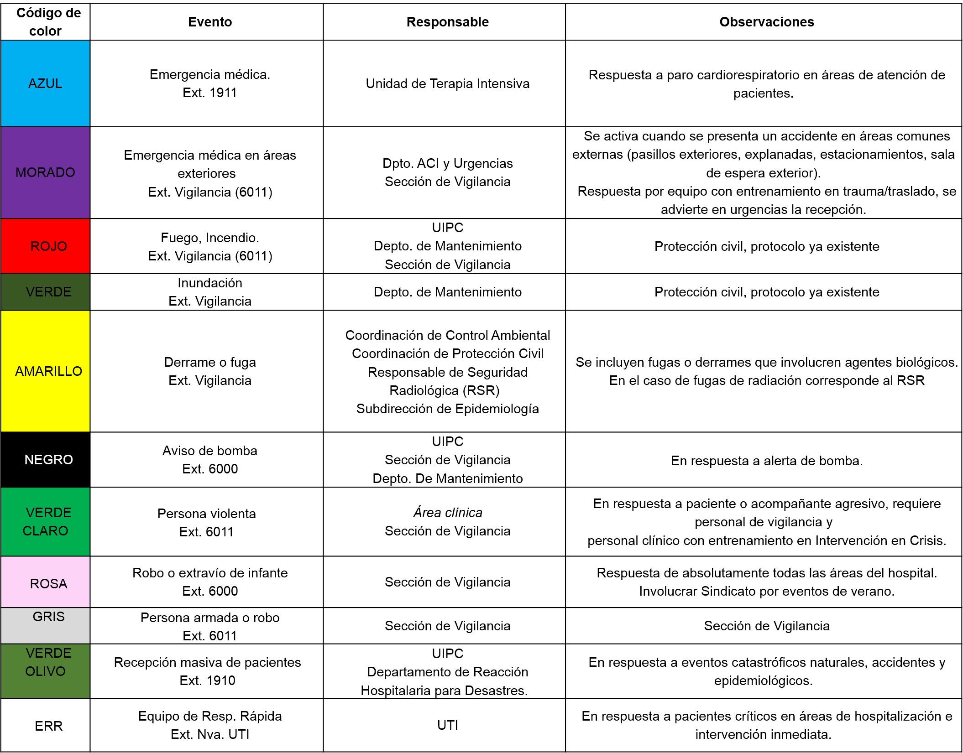

1. Procedimiento de evacuación y repliegue

En el Instituto de han identificado 5 posibles escenarios que pueden afectar cualquiera de los diferentes edificios que lo integran y que implicarían la implementación de acciones para salvaguardar la integridad de las personas e instalaciones.

Los escenarios son:

1. Incendio
2. Sismo
3. Inundación
4. Fuga de gas
5. Aviso de bomba

Este tipo de eventos tiene la característica de que, de presentarse, comprometerían un área relativamente amplia que obligaría a movilizar un número considerable de personas así como de recursos materiales y humanos para atender el evento.

Sin embargo, existen otro tipo de emergencias que son más localizadas y que por tratarse de una institución en la cual se cuenta con laboratorios de investigación cuyas tareas requieren el uso y manejo de sustancias químicas potencialmente peligrosas. Para ello, se diseñó el Curso Conceptos Básicos de Seguridad Química.

El curso tiene dos versiones. La primera es una versión ampliada dividida en tres secciones que tiene una duración de tres a cuatro horas. La segunda es una versión resumida de la primera y fue diseñada para impartirla en las áreas con el objetivo de mostrar al personal la información mínima indispensable para la identificación de peligros y riesgos, herramientas de apoyo y procedimientos básicos de atención a la emergencia. Su duración es de 60 minutos con la finalidad de evitar sacar al personal de su área de trabajo el menor tiempo posible.

A continuación se presentan los procedimientos generales que deben seguir los trabajadores y personal encargado de la respuesta a la emergencia.

INCENDIO

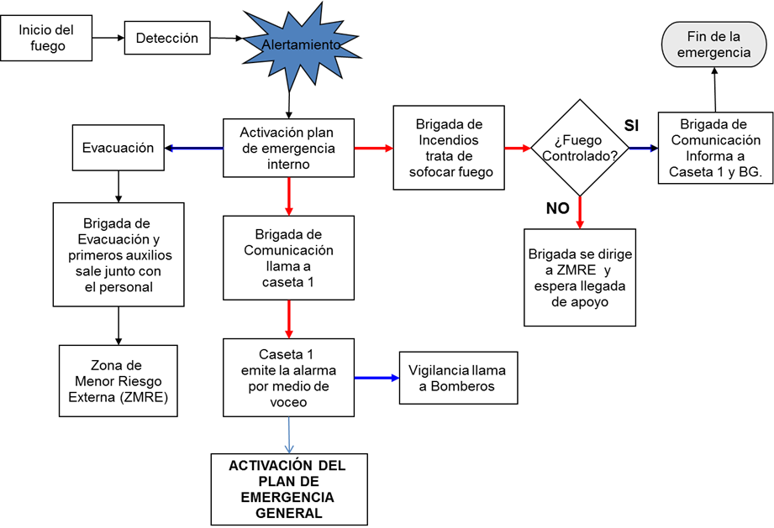

SISMO

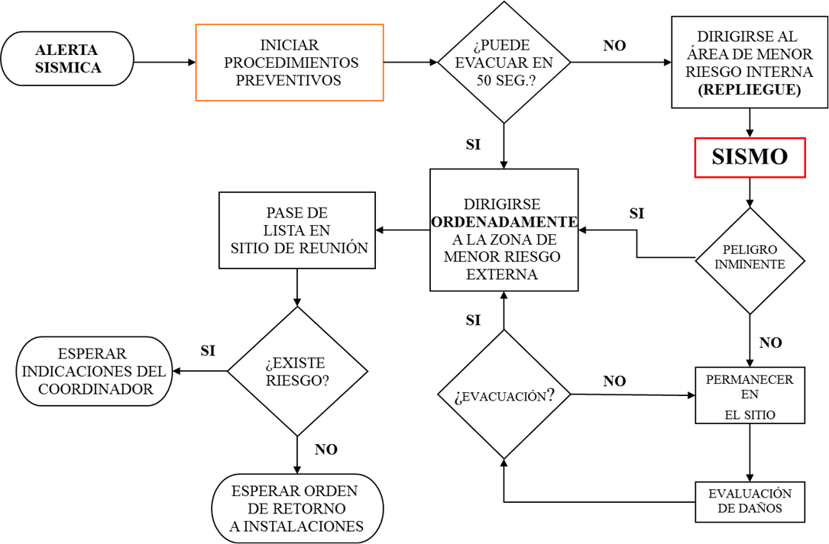

INUNDACIÓN

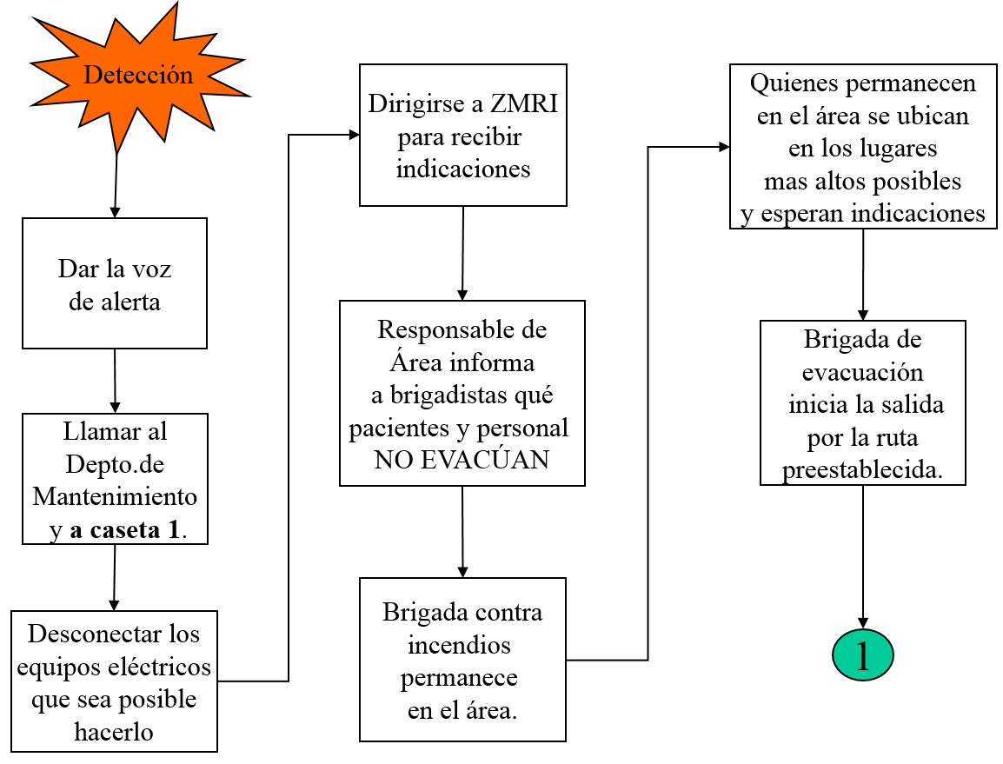 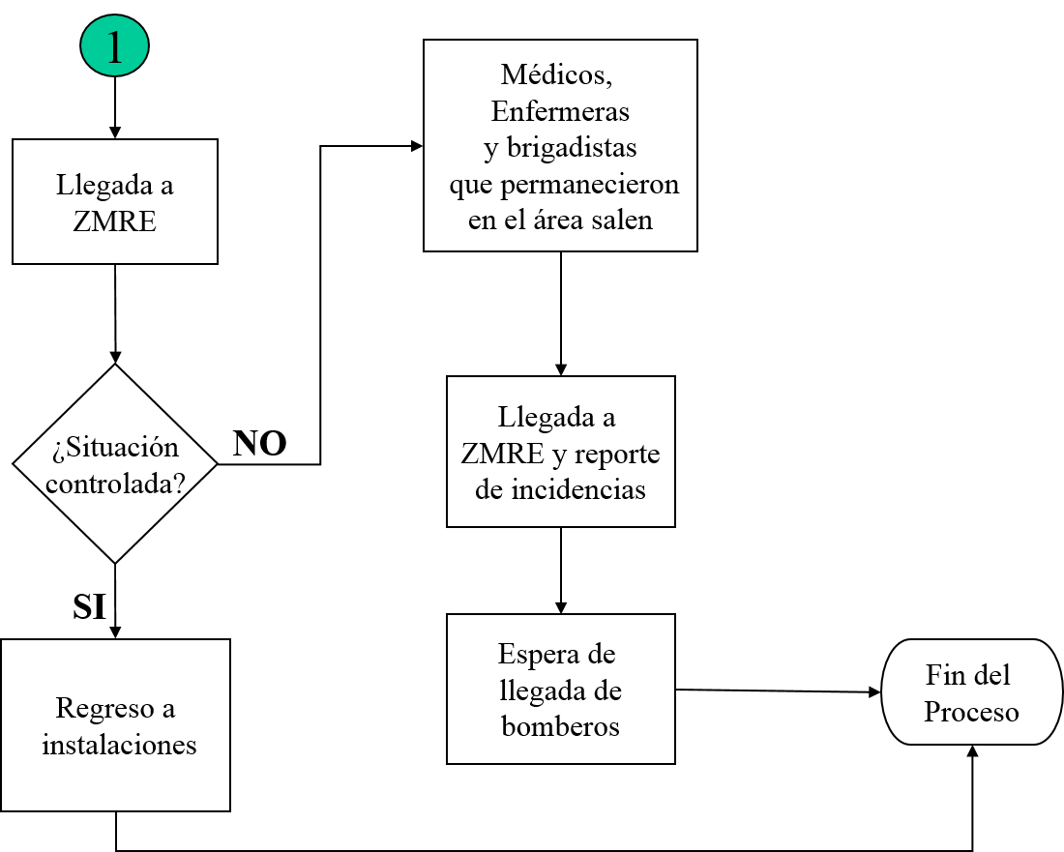

FUGA DE GAS

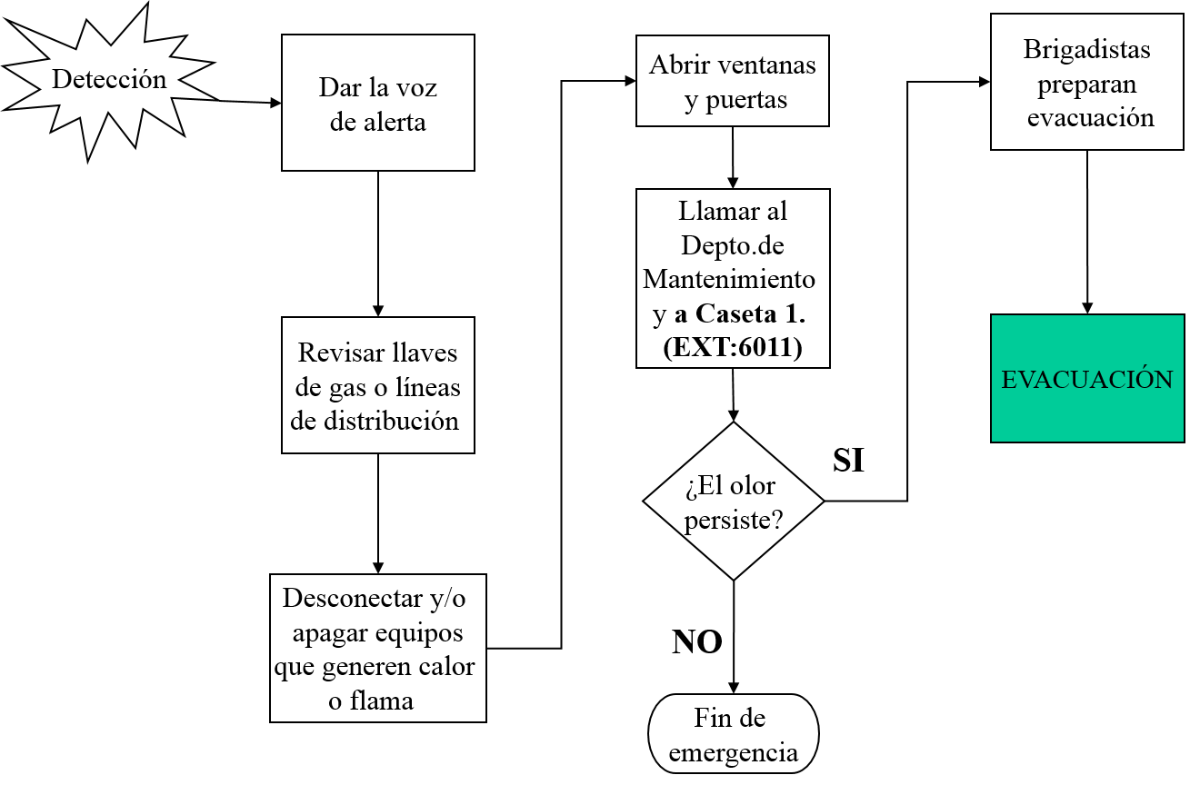

AVISO DE BOMBA

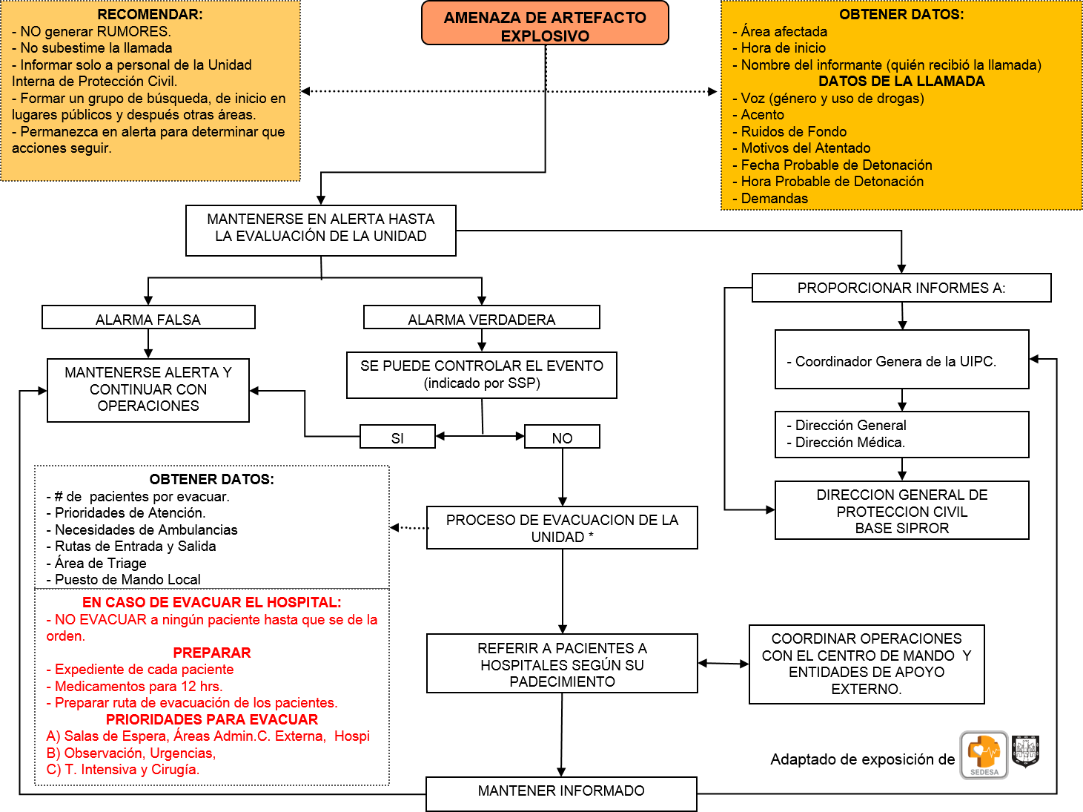

EMERGENCIAS QUÍMICAS

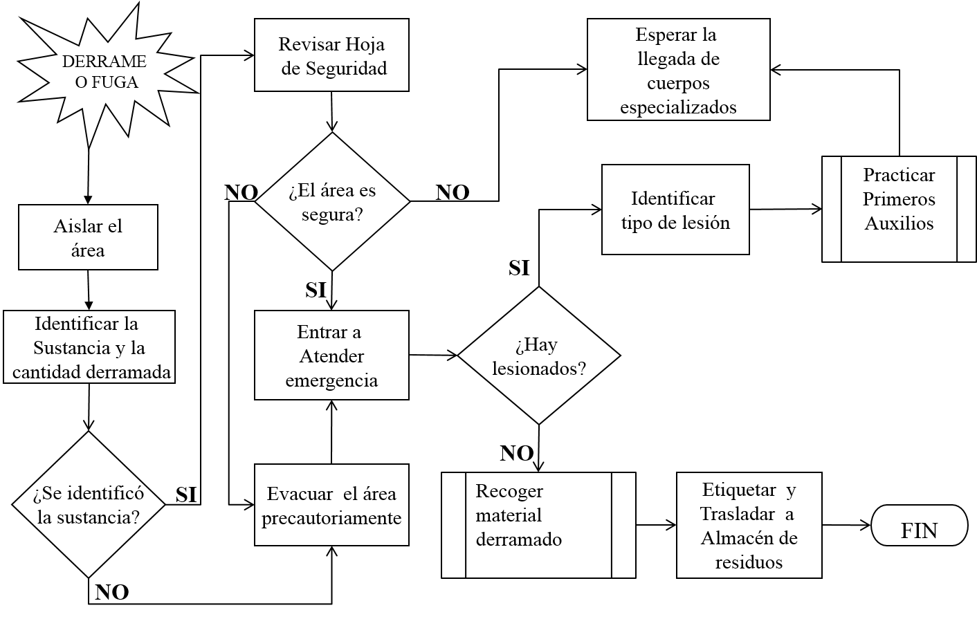

**D. SUBPROGRAMA DE RESTABLECIMIENTO EN SU ETAPA DE PROSPECTIVA-CORRECTIVA.**

**Sección XI. Subprograma de Restablecimiento en su etapa de Gestión Prospectiva-Correctiva**.

Para definir el Subprograma de Restablecimiento en su etapa de Gestión Prospectiva-Correctiva, además de tomar en cuenta lo establecido en los *Términos de Referencia para la elaboración de Programas Internos de Protección Civil, TR-SPC-001-PIPC-2016*, se tomaron en cuenta los criterios establecidos en el *Manual de Evaluación de daños y necesidades en Salud para situaciones de Desastre de la Organización Panamericana de Salud (OPS)* por contener directrices generales que permiten clarificar las acciones a seguir cuando existe un caos generado por la ocurrencia de un desastre.

Se tomó esta decisión de adoptar y adaptar lo establecido en el citado manual por dos factores principalmente:

El primero es que no obstante estar referido a un desastre, es decir, cuando la emergencia supera las capacidades de respuesta de los servicios de emergencia y que supone que el evento afectó gravemente un sector importante de la sociedad en la cual se inserta una institución de salud, define con claridad algunas de las tareas que deben seguirse para superar los efectos adversos provocados por un evento negativo. Desde esta perspectiva, este es el objetivo del presente subprograma: contar con una estrategia para recuperar en el menor tiempo posible las condiciones normales de operación después de haber sufrido una emergencia que afecte la infraestructura y/o equipamiento.

El segundo factor se refiere a la ausencia prácticamente absoluta de referencias que permitan de una forma más o menos clara qué es lo que se espera contenga un subprograma de recuperación. A pesar que abundan las empresas y autoridades que refieren la necesidad de contar con este subprograma, ninguno de ellos define bien a bien qué debe contener el mismo. Simplemente repiten lo expuesto en los Términos de Referencia pero no van más allá. No obstante lo anterior, como podrá verse, se buscó adaptar el contenido del Manual referido con los Términos de Referencia.

Al no haber referencia, se adaptó lo que a nuestro entender y lo que la lógica obliga, debe contener un documento que refiera las acciones que serán seguidas para el proceso de restablecimiento de las condiciones operación normales de la comunidad del Instituto.

**1.- Evaluación de Daños**

La primera etapa en este Subprograma es la determinación del grado de afectación sufrido por la Institución como resultado del evento adverso ya que uno de los efectos de los desastres es la destrucción total o parcial de la infraestructura, lo que provoca la incapacidad de responder ante la emergencia y la alteración de la prestación rutinaria de servicios, lo que podría incrementar la mortalidad y la morbilidad a mediano y largo plazo.

Tomando como referencia el análisis de riesgos mediante el cual se identificaron al incendio y al terremoto como los principales eventos que pueden generar daños de consideración a la infraestructura y operación del Instituto, las acciones aquí descritas responden a ambos escenarios. Se toma en cuenta que ambos, una vez desencadenados, eventualmente pueden afectar más de un edificio.

Por otro lado, los demás riesgos identificados (aviso de bomba, inundación, fuga de gas, emergencia química) pueden degenerar en incendio o derrumbe, el cual sería el escenario final y de mayor peligro tanto para las personas como para las instalaciones.

Los efectos de un terremoto dependerán de la magnitud del mismo y en el caso del incendio, de los materiales involucrados en el incendio, el lugar y los factores de potenciación y contención que estén presentes.

Por otra parte, tomando como referencia que en la mayoría de los eventos adversos, la mayor demanda de los servicios de salud se produce en las primeras 24 a 48 horas, en esta etapa del Programa Interno de Protección Civil se identifican claramente dos componentes:

* Rehabilitación. Comprende el período de transición que se inicia al final de la respuesta, en el que se restablecen, a corto plazo, los servicios básicos indispensables.
* Reconstrucción. Es el proceso mediante el cual se repara la infraestructura, se restaura el sistema de producción y se recupera el patrón operación de la Institución.

Como puede verse, se abarcan dos grandes aspectos: el primero tiende a realizar una evaluación preliminar en el corto plazo y en forma transitoria mantener en marcha los servicios básicos indispensables para continuar la operación de los servicios y, el segundo se orienta hacia una evaluación complementaria que busca una solución permanente y a largo plazo, con la cual se busca restituir las condiciones de vida consideradas como normales en la comunidad institucional.

**2. Inspección visual y física.**

Esta revisión permite complementar con base en una revisión de las instalaciones a simple vista, de los efectos negativos dejados por la emergencia. Con esta inspección, se identifican de manera presencial las fallas evidentes en instalaciones y servicios con la finalidad de definir también las prioridades de atención en los diferentes sistemas requeridos para la continuidad de operaciones.

Desde esta perspectiva, las acciones de recuperación inician inmediatamente después de ocurrida la emergencia ya que de ello depende si el Instituto continúa o no laborando. Por ello, una evaluación inicial de daños debe responder a las siguientes preguntas y debe realizarse dentro de las primeras ocho horas posteriores a ocurrido el evento.

1. ¿Qué pasó?
2. ¿Qué daño se produjo?
3. ¿Qué se necesita, cuándo y dónde?
4. ¿De quién es la responsabilidad de cada acción?

Es importante señalar que debe haber personal capacitado, entrenado y responsabilizado de obtener y/o proporcionar esta información. Para responder a la última pregunta y para efectos del Instituto, se define lo siguiente:

|  |  |  |  |
| --- | --- | --- | --- |
| Tipo de daño | Área responsable de obtener y proporcionar la información. | Elementos que debe contener la información | A quien debe reportar |
| Estructural | Departamento de Conservación y Construcción | Daños a fachadas, muros, acabados, escaleras, techos, etc. | Coordinador General de la UIPC. |
| De servicios básicos | Departamento de Servicios Generales | Abastecimiento de agua, manejo de residuos, limpieza de áreas, servicios sanitarios. | Coordinador General de la UIPC. |
| De servicios de información | Subdirección de Informática | Afectaciones a sistemas de información.  Formas de resguardo/recuperación de información. | Coordinador General de la UIPC. |
| De equipamiento | Departamento de Ingeniería Biomédica | Pérdida o afectación de equipamiento médico. | Coordinador General de la UIPC. |
| De infraestructura (eléctrica, hidráulica, etc.) | Departamento de Mantenimiento | Daños a líneas eléctricas, drenaje, cisternas, vapor, agua potable, gas natural, gases medicinales, etc. | Coordinador General de la UIPC. |
| A pacientes | Departamento de Enfermería/Dirección de Medicina | Muertes y lesionados provocadas por evento.  Estado de funcionalidad de los espacios. | Coordinador Médico del Comité de Protección Civil. |
| A personal | Subdirección de Recursos Humanos | Muertes y Lesionados provocados por el evento. | Coordinador General de la UIPC. |

|  |  |  |  |
| --- | --- | --- | --- |
| Tipo de daño | Área responsable de obtener y proporcionar la información. | Elementos que debe contener la información | A quien debe reportar |
| Falta o pérdida de materiales e Insumos en Almacén General. | Departamento de Almacén General | Pérdidas /afectaciones a materiales almacenados.  Inventario de insumos. | Coordinador General de la UIPC. |
| Falta o pérdida de Medicamentos en Almacén de farmacia | Departamento de Medicamentos | Pérdidas/afectaciones de medicamentos  Inventario de medicamentos, principalmente los que son de alto consumo o con fecha de caducidad cercana. | Coordinador Médico del Comité de Protección Civil |
| Desabasto de insumos. | Departamento de Adquisiciones | Precios de insumos requeridos por las áreas para la estimación de los costos de rehabilitación. | Coordinador Médico del Comité de Protección Civil |
| Otros servicios, (Laboratorios de investigación, pacientes ambulatorios, lavandería, etc.) | Responsables de Área. | Muertes y Lesionados provocados por el evento, afectaciones a equipamiento | Coordinador General de la UIPC. |
| Quirófanos, consultorios y servicios de atención a pacientes (Radiología, Laboratorio Central, Medicina Transfusional, etc. | Dirección de Cirugía.  Subdirector de Medicina. | Afectaciones a infraestructura para la atención o en su caso, necesidades para incremento de la capacidad instalada. | Coordinador Médico del Comité de Protección Civil |

No es posible definir de forma precisa cuáles pueden ser las afectaciones materiales y personales, sin embargo aquí se define quiénes deberán recabar la información e informar a los niveles superiores. Asimismo, este es el esquema para hacer llegar datos complementarios que permitan comprender otras necesidades que también deben ser suministradas o complementadas.

Para la evaluación preliminar, se adaptaron los formatos propuestos por el manual de la OPS y que se pueden ver como *Formulario para la evaluación preliminar de la estructura del edificio.* (ANEXO VIII)*.*

Durante la emergencia, la información recabada deberá entregarse al Centro de Mando en el que los integrantes del Comité de Protección Civil, especialmente la Alta Dirección y de la Unidad Interna de Protección Civil deberán estar presentes para la toma de decisiones para las acciones a seguir.

Un punto importante que debe tomarse en cuenta es que el Instituto tiene asegurados de forma permanente sus bienes e instalaciones. Las pólizas contratadas son las siguientes:

* Automóviles
* Contratistas
* Calderas
* Camiones
* Equipo electrónico
* Obras de arte
* Transporte
* Responsabilidad civil por transporte
* Rotura de maquinaria
* Póliza múltiple.

En ésta última se incluyen los daños provocados por incendio y terremoto. Se presenta la carátula de la *Póliza que ampara el aseguramiento de Bienes del ejercicio 2017 del Instituto Nacional de Ciencias Médicas y Nutrición Salvador Zubirán*. ANEXO IX.

Una de las primeras acciones es identificar aquellos bienes que se encuentran asegurados y una vez hecho esto realizar los trámites correspondientes para cobrar los montos asegurados que servirán para las tareas de reacondicionamiento y reconstrucción de las áreas que eventualmente resultaran afectadas.

El área competente en estas acciones es la Coordinación de Control de Inventarios, dependiente de la Subdirección de Recursos Materiales y Servicios Generales.

**3.- Inspección Técnica**

Esta es una evaluación complementaria que se realiza posteriormente a las 72 horas después del desastre. Para ésta, es importante la participación de personal especializado, ya que se requiere determinar la cantidad y características que deben cubrir los materiales, equipos, servicios y recursos humanos necesarios para solucionar los problemas de atención a pacientes y la operación de los servicios básicos requeridos para el desarrollo de las actividades de los servicios.

Con base en este levantamiento de información, será indispensable la participación de áreas administrativas para la establecer los montos de la inversión requerida para la adquisición de los insumos, el reacondicionamiento de áreas o incluso la demolición y reconstrucción de espacios afectados por la calamidad.

Es en esta etapa donde las tareas que no pudieron ser atendidas en primera instancia por la magnitud de la afectación son identificadas y se conoce con mayor precisión la dimensión de los recursos requeridos para regresar al estado anterior a la emergencia.

Con la información recabada y sistematizada, la Alta Dirección estará en condiciones de identificar cuáles tareas de recuperación pueden ser asumidas por la Institución y cuáles, dada la proporción del daño, requieren la solicitud de recursos externos.

Básicamente participan los mismos funcionarios descritos dentro de la evaluación preliminar ya que dadas sus responsabilidades institucionales, son quienes deben conocer el desarrollo de las acciones emergentes y los planes de recuperación del estado antes de la emergencia.

En el ANEXO X se presenta el APÉNDICE 2 que incluye los *Formatos para Evaluación Rápida de Daños sufridos por un edificio* que permiten una evaluación rápida de edificación ya que a través de ellos se recaba información más precisa sobre la situación que guardan las instalaciones en cuanto a daños estructurales, que son los que mayor impacto tendrían para la operación del Instituto y que representarían una de las situaciones más delicadas desde el punto de vista de la seguridad. Asimismo, incluye un formato que se utilizaría para alertar del estado del inmueble de acuerdo al nivel de daño sufrido por el evento desastroso.

Adicionalmente, se retoma íntegramente el *Formulario 3 del Manual de Evaluación de daños y necesidades en Salud para situaciones de Desastre de la Organización Panamericana de Salud (OPS)* para la identificación de daños no estructurales en los diferentes edificios que integran el conjunto. ANEXO XI.

En ellos se identifican afectaciones a los elementos arquitectónicos, al mobiliario, redes de distribución de gases (incluidos los medicinales), agua, electricidad, vapor, hidrantes, equipo médico, etc., así como otro tipo de elementos que pueden sufrir daños durante la emergencia como líneas de comunicación, transportes, elevadores, entre otros.

Se incluye además los formatos que podrán ser utilizados por el Comité Operativo de Emergencias Hospitalarias para identificar las afectaciones a áreas de atención de pacientes como quirófanos, terapia Intensiva, Urgencias, Radiología, Laboratorio Central y Farmacia.

Una parte que se considera importante es la potencial necesidad de recursos humanos para cubrir el eventual incremento de pacientes generados por la emergencia. Esto es particularmente posible en el caso de la aparición de una epidemia, la cual, no obstante de no provocar daños a la infraestructura, sí puede provocar el colapso de los servicios por un exceso de demanda.

Si bien es cierto que este es tema que debe abordar el citado Comité, la Unidad Interna de Protección Civil considera importante incluir estos formatos que serán puestos a consideración del Coordinador Médico del Comité de Protección Civil.

Con base en toda esta información, se podrá trazar un plan de trabajo en el cual se establezcan las acciones a corto, mediano y largo plazo que permitan recuperar la capacidad de operación como mínimo el estado en que los servicios se encontraban antes de la emergencia pero tomando en cuenta que la fase de recuperación es una oportunidad para superar el nivel de desarrollo previo al desastre con la incorporación y la adopción de nuevas medidas de prevención y mitigación.

Es importante recalcar que este Subprograma está supeditado a los resultados obtenidos durante la evaluación de daños. El logro de los objetivos planteados en él depende de la velocidad con que fluyan los recursos económicos, humanos y materiales para la rehabilitación, reconstrucción o reacondicionamiento de las áreas afectadas.

Asimismo, es importante considerar que los planes de reparación y mantenimiento correctivo estarán sujetos al tipo de afectación sufrido por la clase de emergencia que provocó los daños.

No obstante lo anterior, en el presente Subprograma se bosqueja el procedimiento que deberá seguirse en caso que existan daños de consideración en edificios o instalaciones patrimonio del Instituto.

De esta forma, no se establece un procedimiento para cada tipo de evento si no que se deja abierto para que los responsables de las áreas descritas anteriormente conozcan las actividades y aspectos que deben tomar en cuenta para la solución de los problemas detectados durante la evaluación de daños.

El esquema general de este procedimiento se describe a continuación.

PROCEDIMIENTO GENERAL DE IDENTIFICACIÓN DE NECESIDADES PARA MANTENER LA OPERACIÓN DEL INSTITUTO AL MÁXIMO POSIBLE DE CAPACIDAD DURANTE LAS PRIMERAS 8 HORAS DESPUÉS DE OCURRIDA UNA EMERGENCIA.

1. Da inicio la emergencia que genera una afectación grave al Instituto y/o a la sociedad (Sismo, incendio).
2. Los Integrantes del Comité de Protección Civil del Instituto acuden al Centro de Mando.
3. Se organiza la respuesta a la misma.
4. Los responsables de las áreas realizan una evaluación preliminar tomando como base el formato correspondiente.
   1. En el ámbito de sus respectivas competencias y de acuerdo a su capacidad, atienden los problemas generados por la emergencia, teniendo en cuenta las prioridades de atención a pacientes.
   2. Si el evento generó una situación que escapa a su capacidad de respuesta, informa esto al Centro de Mando.
5. En el Centro de Mando se recibe, valida, jerarquiza, sistematiza y procesa la información recabada por los responsables.
6. El Centro de Mando, presenta la información en tres rubros generales:
   1. **Médico**.- Se refiere específicamente a las actividades de atención a pacientes, medidas de vigilancia epidemiológica, protección contra riesgos sanitarios, manejo de cadáveres y en su caso la ampliación de la capacidad instalada.
   2. **Operativo**.- Se refiere a todas las acciones que forman parte de la logística para recuperar, mantener o ampliar la capacidad instalada en apoyo al aspecto médico. Se incluyen: Manejo de almacenes (de alimentos, insumos, medicamentos), Mantenimiento correctivo/preventivo de sistemas (eléctricos, hidráulicos, sanitarios, gases natural y medicinales, vapor etc.); servicios generales (manejo de residuos, servicios sanitarios en baños y regaderas), vigilancia y acordonamiento, recuperación, respaldo y mantenimiento de la información vital del Instituto, entre otros.
   3. **Administrativos**.- Se refiere a las acciones obligadas por la emergencia como compras extraordinarias, establecimiento o adopción de normas emergentes, declaración de estado de excepción para los trabajadores, asesoría a familiares de trabajadores que eventualmente hayan fallecido durante la emergencia o hayan sufrido daños a su salud por la misma o identificación de riesgos de incumplimiento de normatividad laboral derivados de la emergencia y en general el mantenimiento del control financiero de los recursos del Instituto, entre otras.
7. Se informa al Pleno del Comité de Protección Civil con la finalidad que avalúe la situación y con base en datos técnicos y económicos determine lo conducente.
8. Una vez identificadas las necesidades tanto en la cantidad y calidad, se procederá a elaborar un Plan General de Acción en el que se incluyan planes y calendarios de reconstrucción, adquisición y reparación de equipos e instalaciones así como los recursos necesarios para su realización.
9. Dentro de la evaluación, se identificarán los bienes que se encuentran asegurados y realizar el procedimiento para la aplicación de las pólizas para iniciar los trabajos de recuperación en las áreas afectadas. Esta información se incluirá en el Plan General de Acción que se presente al Consejo Técnico de Administración y Programación (COTAP)
10. Presentación del Plan General de Acción al Consejo Técnico de Administración y Programación (COTAP) para su evaluación, modificación y eventual aprobación.
11. Puesta a consideración los programas de reparación y rehabilitación que potencialmente pueden realizarse con recursos del Instituto y se solicita la autorización para la movilización de recursos para su aplicación.
12. Presentación de los programas de reconstrucción o rehabilitación que por su magnitud requieren una inversión extraordinaria para su evaluación y aprobación para su presentación ante la H. Junta de Gobierno.

1. Para las acciones aprobadas para ser solventadas con recursos propios, realizar las actividades con base en los recursos obtenidos y de acuerdo a las prioridades marcadas por el COTAP.
2. Presentación del Plan de Acción ante la H. Junta de Gobierno en la que se incluyan las acciones que superan la capacidad del Instituto y solicitar la autorización para realizar gestiones ante las autoridades correspondientes para la obtención de recursos para llevar a cabo las acciones de recuperación.

Una última fase será la estabilización del sistema, la cual se dará paulatinamente en la medida que se recupere la funcionalidad de los servicios afectados.

Es importante señalar que en todo el proceso de emergencia y recuperación, debe haber una supervisión en la realización de las tareas de rehabilitación y construcción, así como de la vigilancia en la aplicación de los recursos en las acciones establecidas en los planes y programas correspondientes

Finalmente, en esta etapa, será importante identificar las áreas de oportunidad para mejorar las condiciones de seguridad y solucionar aquellos aspectos que se haya detectado que pueden disminuir los riesgos de ocurrencia de una emergencia o las medidas de mitigación para disminuir sus efectos negativos.

El procedimiento se esquematiza a continuación.

PROCEDIMIENTO DE IDENTIFICACIÓN DE NECESIDADES PARA MANTENER LA OPERACIÓN DEL INSTITUTO AL MÁXIMO POSIBLE DE CAPACIDAD DURANTE LAS PRIMERAS 8 HORAS DESPUÉS DE OCURRIDA UNA EMERGENCIA.

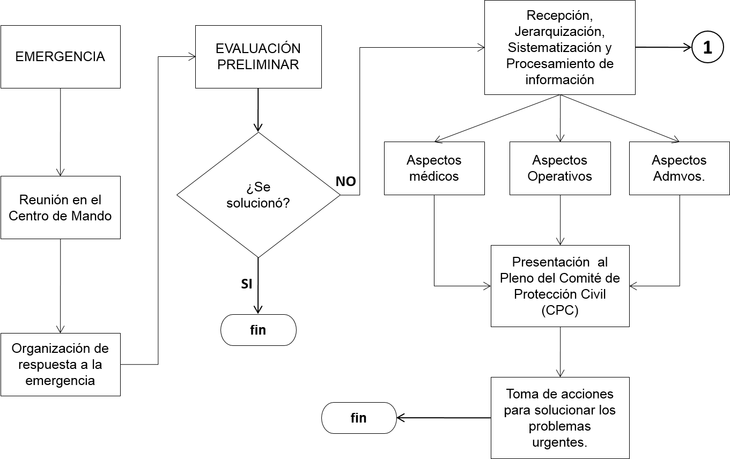

PROCEDIMIENTO DE IDENTIFICACIÓN DE NECESIDADES PARA MANTENER LA OPERACIÓN DEL INSTITUTO AL MÁXIMO POSIBLE DE CAPACIDAD DURANTE LAS PRIMERAS 8 HORAS DESPUÉS DE OCURRIDA UNA EMERGENCIA. (Continuación)

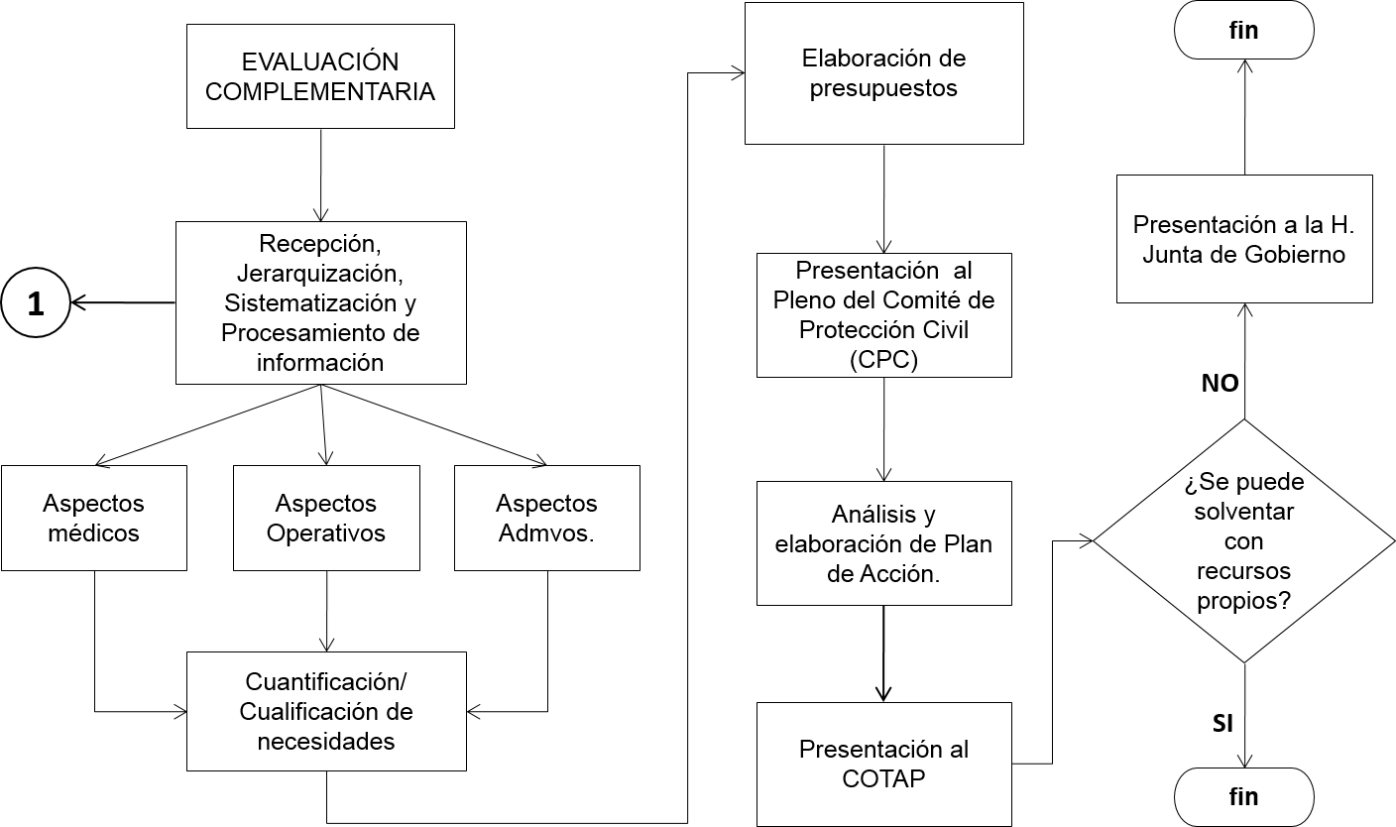

PROCEDIMIENTO DE IDENTIFICACIÓN DE NECESIDADES PARA MANTENER LA OPERACIÓN DEL INSTITUTO AL MÁXIMO POSIBLE DE CAPACIDAD DURANTE LAS PRIMERAS 8 HORAS DESPUÉS DE OCURRIDA UNA EMERGENCIA. (Continuación)

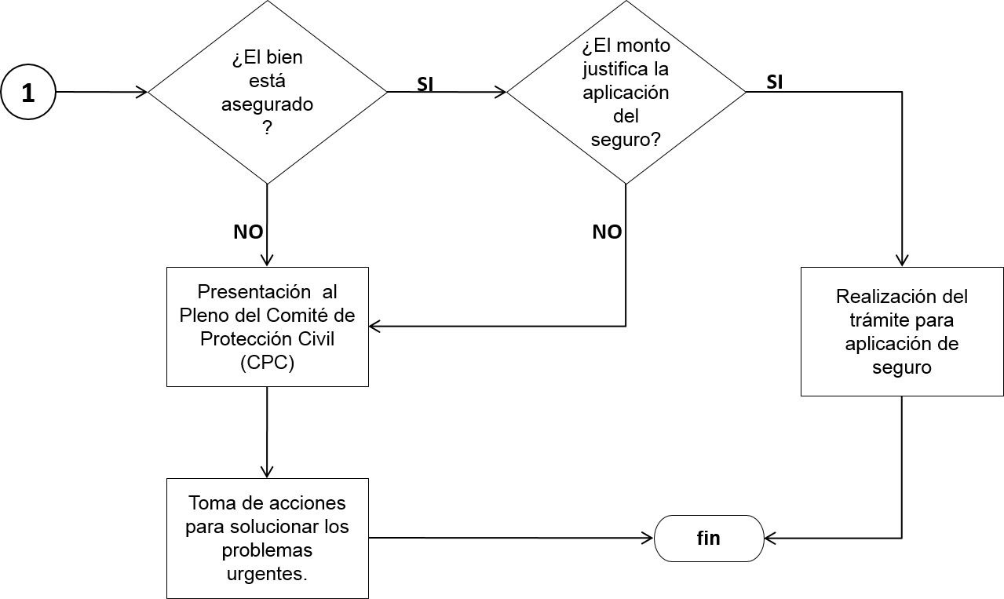

**5.- Reinicio de Actividades**

Por tratarse de una institución médica, El Instituto Nacional de Ciencias Médicas y Nutrición Salvador Zubirán lleva a cabo el Programa Hospital Seguro cuyo objetivo fundamental es prepararlo para continuar su operación de forma integral aún después de ocurrido un desastre.

Por ello, se realizan una serie de acciones con la intención de preparar tanto al personal como las instalaciones para minimizar los efectos negativos provocados por una emergencia.

De esta forma, se asumen tareas que mitiguen los efectos nocivos previsibles y logar en lo posible, el mínimo de afectación e la operación de servicios vitales del Instituto.

Es importante señalar que si bien un porcentajes importante del programa recae en acciones vinculadas a protección civil, , una parte igualmente importante recae en el área médica en virtud que el Programa Hospital Seguro se activa cuando ocurre un evento de gran envergadura que requiere que los servicios de salud operen en auxilio de la población durante la emergencia.

Por ello, una parte de las acciones del programa recaen en los Departamentos de Mantenimiento e Ingeniería Biomédica, los cuales, son los encargados de evaluar la vulnerabilidad de las instalaciones y equipos respectivamente, frente a un evento desastroso y tomar en marcha medidas de mitigación y control de daños.

Una parte importante se aborda en los programas de mantenimiento de los departamentos referidos y uno de los cuales, el del Departamento de Mantenimiento, se incluye en el presente documento.

Por otra parte, el reinicio de actividades de hecho se debe dar desde el momento mismo en que inicia la emergencia, en virtud que en la inspección preliminar se podrá determinar cuáles afectaciones pueden solventarse sobre la marcha para evitar la pérdida de continuidad en la operación de los servicios.

Por ello, cada área debe realizar su evaluación, proporcionarla a la Unidad Interna de Protección Civil y ésta, con base en ello determinar las acciones conducentes.

En los casos en los que el evento dañe de forma irreversible las condiciones de operación, se actuará de acuerdo al procedimiento arriba descrito.

**6.- Vuelta a la normalidad**

Para el instituto Nacional de Ciencias Médicas y Nutrición Salvador Zubirán se consideran dos posibilidades:

1. **Cuando la situación emergente no genera daños aparentes en las instalaciones y estructuras.**

De acuerdo a la experiencia, este es el escenario más frecuente, en virtud que en la mayoría de los casos y de forma particular los sismos, que es el evento recurrente, aunque generan la movilización de personal, pacientes y familiares, hasta el momento no ha habido afectaciones severas a los edificios.

Se declara la vuelta a la normalidad cuando una vez pasado el sismo, los Brigadistas Especiales e Internos reportan al Centro de Mando las incidencias detectadas.

Si dentro de los reportes no existe ningún caso de alarma, se declara fin de la emergencia y se da la señal de regreso a las instalaciones.

En los casos que existan razones para pensar que hubo algún tipo de afectación, pero que no amerita la evacuación permanente del inmueble, se realizarán las revisiones detalladas a que haya lugar para determinar la seguridad de las edificaciones o de las instalaciones y con base en los resultados determinar lo conducente.

1. **Cuando existiera un daño severo a las instalaciones o estructuras.**

En este caso, se declarará la vuelta a la normalidad cuando las instalaciones hayan sido reconstruidas o recibido el mantenimiento necesario para que realicen sus actividades cotidianas como antes de la emergencia.

Finalmente, como parte de las acciones preventivas de la Unidad Interna de Protección Civil, se realizarán de forma rutinaria los recorridos de verificación de la seguridad de las instalaciones de conformidad con las responsabilidades de cada Brigada Especial.

Asimismo, en coordinación con la Comisión Mixta de Seguridad y Salud en el Trabajo, los Departamentos de Conservación y Construcción, de Mantenimiento y el Comité de Bioseguridad, se buscará mantener una estrecha vinculación e información en los problemas detectados cada uno en sus respectivas competencias.